Volume 12. Autonomous Driving Software

Chapter 12. Outdoor AMR Case Studies

12.01. Outdoor Security AMR Autonomous Patrol SW Case
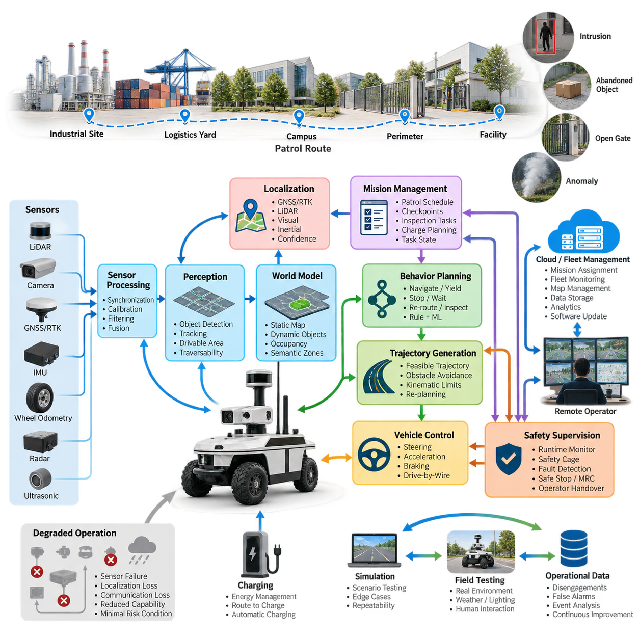
야외 보안 자율이동로봇(Outdoor Security AMR)은 자율주행 소프트웨어(Autonomous Driving Software)를 단순한 운송에서 지속적인 물리 보안 운영(Persistent Physical Security Operation) 영역으로 확장한다. 주요 임무가 지점 간 이동인 도로 차량과 달리, 순찰 로봇(Patrol Robot)은 정해진 경로를 반복적으로 주행하고 지정 구역을 관찰하며 이상 상황을 탐지하고 관련 증거를 보고한다. 따라서 소프트웨어는 자율주행(Autonomous Navigation), 인지(Perception), 임무 관리(Mission Management), 안전 감독(Safety Supervision), 원격 플릿 운영(Remote Fleet Operation)을 하나의 연속적인 운영 루프(Operational Loop)로 통합해야 한다.
운행 설계 영역(Operational Design Domain, ODD)은 자율 순찰이 허용되는 장소와 조건을 정의해야 한다. 대표적인 환경에는 산업 단지(Industrial Campus), 물류 야드(Logistics Yard), 항만(Port), 발전 및 에너지 시설(Power Facility), 아파트 단지(Apartment Complex), 출입이 통제되는 기반시설 구역(Infrastructure Site) 등이 포함된다. ODD는 도로 형상, 보행자 접근, 허용 속도, 조명, 날씨, 지형, 통신 범위, 측위 가용성 및 제한 구역 등을 정의하여 검증된 조건 안에서 자율주행 동작이 수행되도록 제한한다.
실용적인 소프트웨어 아키텍처(Software Architecture)는 센싱(Sensing), 측위(Localization), 인지(Perception), 월드 모델링(World Modeling), 행동 계획(Behavior Planning), 궤적 생성(Trajectory Generation), 차량 제어(Vehicle Control), 안전 감독(Safety Supervision), 임무 오케스트레이션(Mission Orchestration)을 분리한다. 이러한 구조를 통해 전체 로봇 시스템을 다시 설계하지 않고도 개별 구성요소를 발전시킬 수 있다. 또한 야외 보안 운영에는 순찰 일정, 경보 시스템, 원격 운영자, 충전 인프라, 지도 및 플릿 서비스(Fleet Service)와의 인터페이스가 필요하므로 기존 자율주행 스택 상위에서 오케스트레이션(Orchestration)이 중요한 역할을 수행한다.
센싱 파이프라인(Sensing Pipeline)은 일반적으로 라이다(LiDAR), 카메라(Camera), 위성항법시스템/실시간 이동측위(GNSS/RTK), 관성측정장치(IMU), 휠 오도메트리(Wheel Odometry)를 결합하며 필요에 따라 레이더(Radar)나 초음파 센서(Ultrasonic Sensor)를 추가한다. 원시 측정값은 센서 융합 전에 시간 동기화, 보정, 필터링 과정을 거쳐 공통 좌표계(Common Coordinate Frame)로 변환된다. 이렇게 생성된 표현은 장애물 탐지, 자유 공간 추정, 측위 및 보안 인지를 지원한다. 장시간 무인 임무에서는 오염, 눈부심, 비, 진동 또는 통신 장애가 개별 센서 성능을 저하시킬 수 있으므로 센서 상태 감시(Sensor Health Monitoring)도 중요하다.
측위(Localization)는 일반적으로 하나의 기술에 의존하지 않고 전역 기준(Global Reference)과 지역 기준(Local Reference)의 위치 추정값을 결합한다. 개방된 야외에서는 GNSS/RTK가 정밀한 위치를 제공할 수 있으며, 건물이나 식생 주변에서는 라이다 측위(LiDAR Localization), 시각 특징(Visual Feature), 관성 추정(Inertial Estimation), 휠 오도메트리(Wheel Odometry)가 연속성을 유지한다. 측위 소프트웨어는 신뢰도(Confidence)를 지속적으로 추정하고 서로 다른 측위 소스 간 불일치를 탐지해야 한다. 불확실성이 운용 임계값을 초과하면 시스템은 속도를 낮추거나 복구를 요청하거나 최소 위험 상태(Minimal Risk Condition)로 전환할 수 있다.
인지(Perception)는 센서 관측값을 순찰 환경의 운용 모델(Operational Model)로 변환한다. 로봇은 주행 가능한 표면을 연석, 벽, 식생, 차량, 보행자, 임시 장애물 및 필요한 경우 음의 장애물(Negative Obstacle)과 구분해야 한다. 객체 탐지 및 추적(Object Detection and Tracking)은 동적 객체의 위치, 속도 및 이동 궤적을 추정하며, 점유 또는 주행 가능성 표현(Occupancy or Traversability Representation)은 이동 가능한 공간을 기술한다. 보안 전용 분석(Security-specific Analytics)은 내비게이션 인지와 병렬로 동작할 수 있지만 안전 핵심 장애물 탐지(Safety-critical Obstacle Detection)의 성능을 저해해서는 안 된다.
월드 모델(World Model)은 계획 모듈이 공동으로 사용하는 환경 상태(Environmental State)를 제공한다. 정적 지도 정보와 동적 장애물, 측위 불확실성, 주행 가능 영역 추정, 경로 제약, 의미론적 영역(Semantic Region), 임시 위험 요소를 결합한다. 순찰 임무에는 체크포인트(Checkpoint), 관찰 구역(Observation Zone), 금지 구역(Prohibited Area), 속도 제한 구역, 충전소 및 통신 민감 지역 등이 추가로 정의될 수 있다. 이러한 요소를 일관된 표현으로 유지하면 임무, 행동 및 모션 계획(Motion Planning) 계층 사이에서 발생할 수 있는 의사결정의 불일치를 줄일 수 있다.
임무 수준 소프트웨어(Mission-level Software)는 보안 목표(Security Objective)를 실행 가능한 로봇 작업으로 변환한다. 순찰 일정에는 경로 구간, 체크포인트, 대기 시간(Dwell Time), 검사 동작, 카메라 방향 및 충전 복귀 조건 등이 포함될 수 있다. 로봇을 단순히 고정 경로를 따라가는 차량으로 취급하는 대신 임무 관리자(Mission Manager)가 작업 상태를 유지하고 다음에 수행해야 할 행동을 결정한다. 접근할 수 없는 체크포인트를 건너뛰거나 중단된 관찰을 재시도하고, 경보를 우선 처리하거나 이상 상황 이후 미리 정의된 안전 위치로 복귀하도록 할 수 있다.
행동 계획(Behavior Planning)은 임무 의도와 인지된 환경 조건을 진행, 양보, 추종, 정지, 대기, 우회, 경로 재설정, 검사 또는 복귀와 같은 주행 의사결정으로 변환한다. 야외 순찰 환경은 대부분 반정형 환경(Semi-structured Environment)이므로 차선 중심의 자동차용 로직만으로는 충분하지 않다. 계획기는 운용 규칙을 준수하고 결정론적 안전 영역(Deterministic Safety Envelope)을 유지하면서 주차 차량, 비정형 경로를 횡단하는 보행자, 임시 공사 장벽, 좁은 통로, 게이트 및 예상하지 못한 장애물을 처리해야 한다.
궤적 생성(Trajectory Generation)은 선택된 행동을 동역학적으로 실행 가능한 이동 시퀀스(Dynamically Feasible Motion Sequence)로 변환한다. 후보 궤적은 장애물 여유 거리, 곡률, 조향 한계, 가속도, 제동 성능, 지형 제약 및 주변 동적 객체의 예상 움직임을 기준으로 평가된다. 환경이 변화하면 지속적으로 재계획(Re-planning)이 수행된다. 순찰 속도에서는 센서 안정성과 기계적 내구성을 위해 부드러운 움직임이 중요하지만 환경 불확실성이 증가하는 상황에서는 충돌 회피와 신뢰할 수 있는 정지 거리 확보가 우선한다.
제어 계층(Control Layer)은 선택된 궤적을 드라이브 바이 와이어 인터페이스(Drive-by-Wire Interface)를 통해 조향, 추진 및 제동 명령으로 변환한다. 종방향 및 횡방향 제어기(Longitudinal and Lateral Controller)는 차량 동역학, 액추에이터 지연, 페이로드 변화, 경사 및 노면 상태를 보상한다. 야외 플랫폼은 젖은 포장도로, 자갈, 잔디, 경사로 및 불규칙한 노면으로 인해 균일한 도로를 가정한 모델이 성립하지 않을 수 있으므로 휠 슬립(Wheel Slip)과 접지력(Traction)을 추가적으로 고려해야 한다. 따라서 액추에이터의 피드백은 계획 및 안전 기능으로 지속적으로 전달되어야 한다.
안전 감독(Safety Supervision)은 가능한 경우 정상 자율주행 기능과 논리적으로 독립되어야 한다. 런타임 모니터(Runtime Monitor)는 측위 유효성, 센서 상태, 장애물 거리, 명령 속도, 제어기 상태, 통신 상태 및 소프트웨어 하트비트(Heartbeat)를 확인한다. 안전 케이지(Safety Cage)는 주 계획기(Primary Planner)가 유효하다고 판단한 명령이라도 안전하지 않으면 거부할 수 있다. 탐지된 고장의 종류에 따라 로봇은 감속, 즉시 정지, 제어 정지(Controlled Stop), 최소 위험 상태 진입 또는 원격 운영자 개입 요청을 수행할 수 있다.
자율 순찰에서는 성능 저하 운행(Degraded Operation)에 대한 명시적인 처리도 필요하다. 검증된 다른 측위 방식이 사용 가능하다면 RTK 보정 신호의 손실만으로 즉각적인 비상 정지가 필요하지 않을 수 있다. 반면 측위 성능 저하와 장애물 센싱 장애가 동시에 발생하면 자율 이동을 종료해야 할 수 있다. 따라서 전체 자율주행 스택을 단순히 정상 또는 고장 상태로 표현하는 대신 구성요소의 상태와 환경 조건의 조합에 따라 허용 가능한 기능을 결정하는 성능 저하 상태 머신(Degradation-state Machine)이 필요하다.
보안 인지(Security Perception)는 내비게이션 장면 위에 두 번째 해석 계층(Interpretation Layer)을 형성한다. 응용 분야에 따라 소프트웨어는 비인가 인원 출현, 장시간 배회, 제한 구역 침입, 방치 물체, 개방된 게이트, 연기와 유사한 시각적 이상 현상 또는 사전에 정의된 기타 이벤트를 탐지할 수 있다. 이러한 탐지는 자동적인 결론이 아니라 신뢰도와 상황 정보가 포함된 증거(Evidence)로 취급해야 한다. 시간 기반 추적(Temporal Tracking), 반복 관측, 센서 간 상호 검증 및 원격 확인을 이용하면 변화가 많은 야외 환경에서 오경보(False Alarm)를 줄일 수 있다.
이벤트가 탐지되면 로봇은 단순한 경보 플래그만 전송하는 것이 아니라 운용 상황 정보(Operational Context)를 보존해야 한다. 관련 데이터에는 시간, 로봇 위치 및 자세, 센서 관측값, 객체 추적 정보, 이벤트 분류, 신뢰도 및 탐지 전후의 짧은 이력 등이 포함될 수 있다. 임무 관리자는 로봇이 안전한 관찰 지점에서 정지하거나 사전에 정의된 제약 범위 안에서 위치를 변경하도록 명령할 수 있다. 이후 원격 운영자는 증거를 검토하여 상황 확대, 지속 관찰 또는 임무 재개 여부를 결정할 수 있다.
연결성(Connectivity)은 항상 보장되는 조건이 아니라 운용 자원(Operational Resource)으로 취급해야 한다. 고대역폭 영상은 순찰 구역의 일부 지역에서만 사용 가능할 수 있지만 안전 핵심 자율주행(Safety-critical Autonomy)은 엣지(Edge)에서 지속되어야 한다. 따라서 로봇은 인지, 측위, 계획, 제어 및 즉각적인 안전 판단을 온보드(Onboard)에서 수행한다. 클라우드 또는 온프레미스 시스템(Cloud or On-premise System)은 모든 실시간 주행 주기에 필수적으로 참여하지 않으면서 임무 할당, 플릿 모니터링, 이력 저장, 분석, 소프트웨어 배포 및 운영자 인터페이스를 담당할 수 있다.
여러 대의 보안 자율이동로봇이 하나의 시설을 공유하면 플릿 관리 계층(Fleet-management Layer)이 중요해진다. 이 계층은 순찰 구역을 할당하고 중복 순찰을 방지하며 충전을 조정하고 로봇 상태를 추적하며 특정 로봇을 사용할 수 없을 때 임무를 재분배한다. 플릿 시스템은 공통 지도와 임시 운용 제한 정보도 관리할 수 있다. 그러나 각 로봇은 지속적인 중앙 집중식 이동 명령에 의존하지 않고 안전하게 정지하고 단기 통신 단절에 대응할 수 있는 충분한 로컬 자율성(Local Autonomy)을 유지해야 한다.
장시간 순찰(Long-duration Patrol)에서는 에너지(Energy) 역시 자율주행 계획의 일부가 된다. 배터리 상태, 예상 경로 에너지 소비량, 환경 온도, 페이로드 전력, 컴퓨팅 부하 및 충전 인프라까지의 거리는 임무를 안전하게 완료할 수 있는지에 영향을 준다. 따라서 충전은 별도의 유지보수 활동이 아니라 임무 행동(Mission Behavior)으로 표현되어야 한다. 시스템은 복구를 위한 충분한 에너지를 확보하고 순찰 주기 사이에 충전을 예약하며 에너지 여유가 운용상 위험한 수준에 도달하기 전에 우선순위가 낮은 작업을 중단할 수 있다.
전체 시스템의 검증(Validation)은 인지 정확도나 궤적 추종 오차를 개별적으로 측정하는 것만으로는 충분하지 않다. 시나리오 기반 시험(Scenario-based Testing)은 보행자, 차량, 차단된 경로, 측위 성능 저하, 센서 고장, 통신 단절, 기상 변화, 저조도, 비상 정지 및 임무 복구를 통합하여 평가해야 한다. 시뮬레이션(Simulation)은 반복성과 대규모 시나리오 커버리지를 제공하며, 폐쇄 시험장 및 실제 운용 환경 시험(Field Testing)은 완전하게 모델링하기 어려운 노면, 조명, 무선 통신 조건, 센서 오염 및 인간 행동과의 상호작용을 확인할 수 있게 한다.
운용 데이터(Operational Data)는 개발 루프(Development Loop)를 완성한다. 자율주행 해제(Disengagement), 오경보, 비상 정지, 측위 신뢰도 저하, 비정상적인 장애물 구성, 계획기 실패 및 운영자 개입을 구조화된 이벤트(Structured Event)로 기록할 수 있다. 엔지니어는 이러한 사례를 재구성하고 원인을 분류하며 시뮬레이션에서 재현하고 대표적인 실패 사례를 회귀 시험 시나리오(Regression Scenario)로 변환할 수 있다. 이를 통해 플릿 운영은 소프트웨어 배포 이후의 최종 단계에 머무르지 않고 지속적 개선(Continuous Improvement)을 위한 데이터와 검증 근거를 제공하는 과정이 된다.
전체 순찰 사례는 야외 자율이동로봇 자율주행(Outdoor AMR Autonomy)이 개별 알고리즘의 집합이 아니라 시스템 문제(System Problem)임을 보여준다. 센서 처리, 주행 가능성 추정, 객체 추적, 측위, 행동 계획, 궤적 생성, 제어, 안전, 임무 관리, 플릿 운영 및 데이터 피드백이 변화하는 실제 환경에서 유기적으로 협력해야 한다. 따라서 이 사례는 본 권에서 다룬 주요 자율주행 소프트웨어 기능을 하나의 지속적인 로봇 운용 워크플로(Persistent Robotic Operational Workflow)로 통합한 사례라고 할 수 있다.

12.02. Outdoor Inspection AMR Infrastructure Survey Case
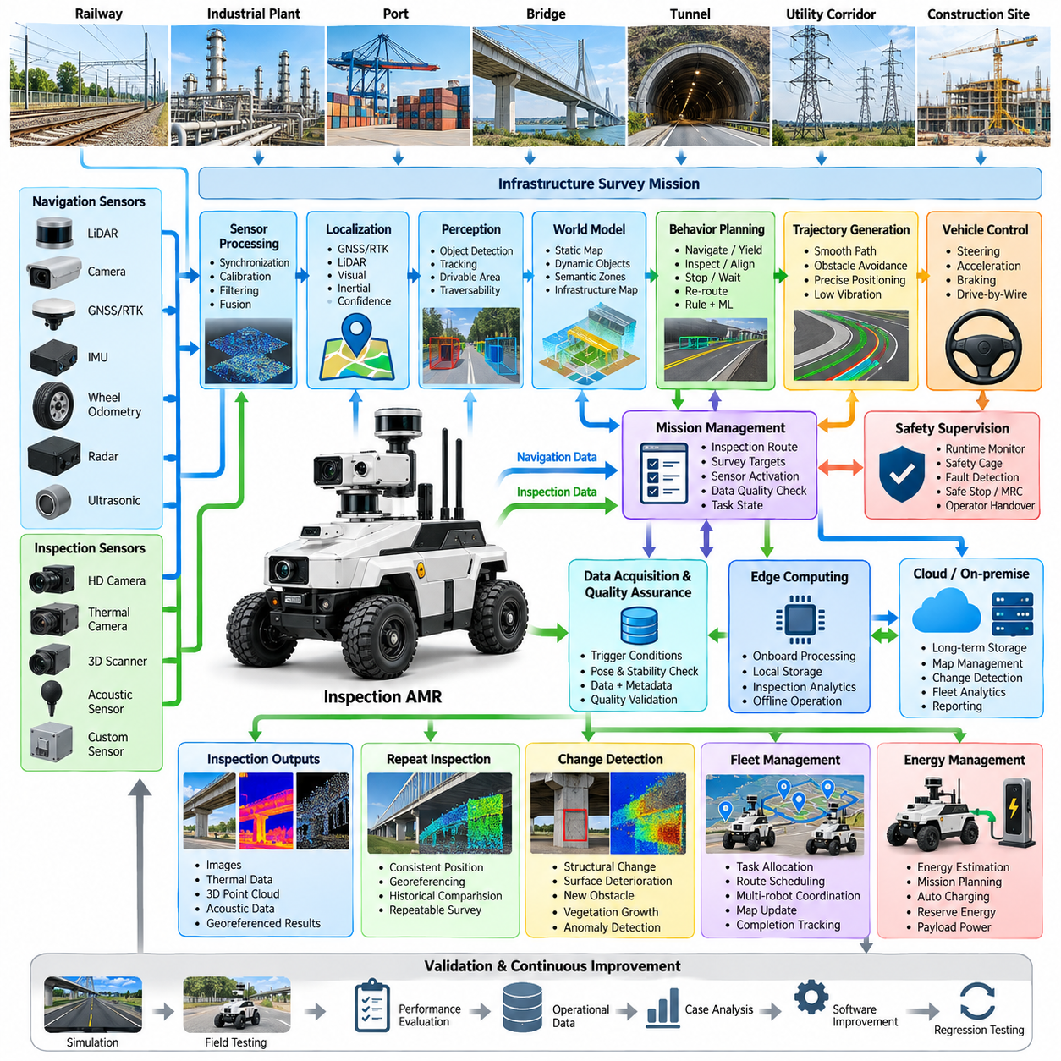
야외 검사 자율이동로봇(Outdoor Inspection AMR)은 자율 이동(Autonomous Mobility) 기능을 대규모 시설을 이동하면서 공간, 영상, 열 및 상태 데이터를 수집할 수 있는 지속적 기반시설 조사 플랫폼(Persistent Infrastructure Surveying Platform)으로 확장한다. 주로 보안 이벤트를 탐지하는 순찰 로봇과 달리 검사 자율이동로봇은 차량 이동과 측정 품질(Measurement Quality)을 함께 조정해야 한다. 따라서 내비게이션, 센서 위치 결정, 검사 순서 결정, 측위, 데이터 획득 및 품질 검증이 긴밀하게 통합된 소프트웨어 워크플로(Software Workflow)로 동작한다.
대표적인 배치 환경에는 철도 시설, 산업 플랜트, 항만, 건설 현장, 유틸리티 통로(Utility Corridor), 교량, 터널, 캠퍼스 및 대규모 물류 단지가 포함된다. 이러한 환경에는 포장도로, 자갈길, 경사로, 연석, 좁은 통로, 기계 설비, 보행자, 임시 구조물 및 지속적으로 변화하는 작업 구역이 존재한다. 운행 설계 영역(Operational Design Domain, ODD)은 지형, 허용 속도, 검사 거리, 기상 한계, 측위 가용성, 통신 범위 및 감독 운행이 필요한 영역을 정의한다.
소프트웨어 아키텍처(Software Architecture)는 자율주행 스택(Autonomous-driving Stack)과 검사 임무 계층(Inspection Mission Layer)을 결합한다. 센서 처리, 측위, 주행 가능성 추정, 객체 탐지, 행동 계획, 궤적 생성, 제어 및 안전 감독이 이동 기능을 제공하며, 임무 오케스트레이션(Mission Orchestration)은 검사 경로, 측정 지점, 센서 활성화, 데이터 획득 및 조사 완료 상태를 관리한다. 이러한 분리 구조를 통해 전체 자율주행 시스템을 재설계하지 않고도 동일한 이동 플랫폼에 서로 다른 검사 페이로드(Inspection Payload)를 적용할 수 있다.
내비게이션 센서(Navigation Sensor)에는 라이다(LiDAR), 카메라(Camera), 위성항법시스템/실시간 이동측위(GNSS/RTK), 관성측정장치(IMU), 휠 오도메트리(Wheel Odometry), 레이더(Radar), 초음파 센싱(Ultrasonic Sensing)이 포함될 수 있으며, 검사 페이로드에는 고해상도 카메라, 열화상 카메라(Thermal Imager), 3차원 스캐너(3D Scanner), 음향 센서(Acoustic Sensor) 또는 응용 분야별 전용 계측기가 포함될 수 있다. 소프트웨어는 공통 타임스탬프와 좌표계를 유지하면서 내비게이션 관측값과 검사 측정값을 구분해야 한다. 정확한 동기화를 통해 수집된 모든 측정값을 로봇 자세와 검사 위치에 연계할 수 있다.
측위 품질(Localization Quality)은 기반시설 조사 데이터의 활용 가치에 직접적인 영향을 준다. 개방된 환경에서는 GNSS/RTK가 전역 기준 위치를 제공할 수 있으며, 건물이나 구조물 주변 또는 부분적으로 가려진 영역에서는 라이다, 비전, 관성 및 오도메트리 기반 측위가 연속성을 유지한다. 시스템은 검사 측정값과 함께 측위 신뢰도(Localization Confidence)를 기록하여 후속 사용자가 해당 관측값이 비교, 매핑, 유지보수 분석 또는 반복 검사를 수행하기에 충분한 신뢰성을 갖는지 판단할 수 있도록 해야 한다.
주행 가능성 추정(Traversability Estimation)은 자율이동로봇이 요청된 각 검사 위치에 안전하게 도달할 수 있는지를 판단한다. 라이다와 카메라 정보를 이용하여 자유 공간, 연석, 경사, 노면 경계, 음의 장애물(Negative Obstacle), 임시 장벽 및 지형 변화를 식별할 수 있다. 사전에 정의된 조사 경로가 항상 유효하다고 가정하는 대신 로봇은 로컬 환경 표현(Local Representation)을 지속적으로 갱신한다. 접근이 위험하거나 물리적으로 불가능한 경우 임무 계층은 다른 관측 위치를 선택하거나 해당 검사 지점을 미완료 상태로 표시할 수 있다.
월드 모델(World Model)은 정적 기반시설 지도와 운용 중 수집되는 동적 정보를 결합한다. 도로, 구조물, 조사 영역, 제한 구역, 검사 대상, 장애물, 임시 공사 구역 및 안전 정지 위치를 표현할 수 있다. 검사 행동은 로봇이 무엇을 관측하는지에 따라 달라지므로 의미론적 정보(Semantic Information)가 특히 중요하다. 교량 지지 구조, 철도 구성요소, 벽면, 유틸리티 캐비닛 또는 포장도로 영역마다 서로 다른 관측 위치, 센서 구성 및 데이터 획득 절차가 요구될 수 있다.
검사 임무(Inspection Mission)는 일반적으로 단순한 내비게이션 웨이포인트(Navigation Waypoint)가 아니라 일련의 조사 대상(Survey Target)으로 표현된다. 각 대상에는 원하는 로봇 자세, 관측 방향, 필요한 센서, 측정 시간, 허용 가능한 측위 불확실성 및 데이터 품질 요구사항이 포함될 수 있다. 임무 관리자(Mission Manager)는 완료 상태를 추적하고 대상을 승인, 재시도, 건너뛰기 또는 다른 위치에서 재접근할지를 결정한다. 이를 통해 자율 내비게이션과 검사 목표 사이에 직접적인 연계가 형성된다.
행동 계획(Behavior Planning)은 교통 상황과 측정 요구사항을 동시에 고려해야 한다. 일반적인 이동 중에는 다른 야외 자율주행 차량과 마찬가지로 진행, 양보, 정지, 장애물 우회 또는 경로 재설정을 수행할 수 있다. 그러나 검사 대상에 접근하면 계획기는 속도를 낮추고 차체를 정렬하며 지정된 관측 거리까지 접근하고 플랫폼을 안정화한 후 위치를 유지할 수 있다. 따라서 검사 행동은 기존의 주행 의사결정에 센서 중심 위치 결정(Sensor-oriented Positioning)과 측정 상태를 추가한다.
궤적 생성(Trajectory Generation)은 차량 형상, 곡률, 가속도, 제동 거리, 장애물 여유 거리, 지형 및 검사 위치 정확도를 고려하여 이러한 행동을 실행 가능한 움직임으로 변환한다. 운송 목적으로는 적절한 궤적이라도 과도한 진동을 발생시키거나 센서를 불리한 각도에 배치한다면 조사 작업에는 적합하지 않을 수 있다. 따라서 측정 대상 근처에서는 최소 이동 시간보다 부드러운 저속 궤적과 정밀한 최종 위치 결정(Precise Final Positioning)이 더욱 중요해질 수 있다.
차량 제어(Vehicle Control)는 생성된 궤적을 조향, 추진 및 제동 인터페이스를 통해 실행한다. 야외 조사 플랫폼은 안정적인 이동을 유지하면서 경사, 페이로드 질량, 타이어와 지면 사이의 상호작용 및 노면 거칠기 변화에 대응해야 한다. 특히 검사 지점에 최종 접근할 때 제어 정확도가 중요하다. 위치와 자세 오차는 카메라 관점, 라이다 기하 구조, 스캐너 커버리지 또는 측정 반복성(Measurement Repeatability)을 변화시켜 여러 조사 주기에 걸쳐 수집된 데이터의 활용성을 저하시킬 수 있다.
데이터 획득(Data Acquisition)은 상황 정보 없이 단순히 연속 기록하는 방식이 아니라 명확한 검사 조건에 의해 트리거되어야 한다. 소프트웨어는 데이터를 획득하기 전에 로봇이 허용 가능한 자세 오차 범위에 있는지, 움직임이 안정화되었는지, 필요한 센서가 정상 상태인지, 측위 신뢰도가 임무 요구조건을 만족하는지를 확인할 수 있다. 이후 각 관측 데이터는 타임스탬프, 로봇 자세, 센서 구성, 대상 식별자, 환경 상황 및 품질 메타데이터(Quality Metadata)와 함께 패키징될 수 있다.
품질 보증(Quality Assurance)은 데이터 획득 직후 수행할 수 있다. 시스템은 검사 대상의 완료를 선언하기 전에 영상 노출, 블러(Blur), 포인트 클라우드 밀도, 시야각 커버리지(Field-of-view Coverage), 센서 가용성, 파일 무결성 및 측위 신뢰도를 확인할 수 있다. 품질이 충분하지 않으면 임무 관리자가 측정을 반복하거나 로봇의 관측 위치를 조정할 수 있다. 이러한 검증을 엣지(Edge)에서 수행하면 긴 조사 경로를 완료한 후에야 데이터 누락이나 사용 불가능한 데이터를 발견하는 위험을 줄일 수 있다.
반복적인 기반시설 검사(Repeated Infrastructure Inspection)는 여러 임무에 걸친 공간적 일관성(Spatial Consistency)을 통해 더욱 높은 가치를 제공한다. 자율이동로봇이 동일한 자산을 다시 방문할 때는 가능한 한 유사한 위치와 좌표계에서 관측 데이터를 획득해야 한다. 안정적인 지리 참조(Georeferencing)를 이용하면 새로운 측정값을 과거 데이터와 정렬하고 변화 탐지(Change Detection)를 수행할 수 있다. 기하 구조, 표면 외관, 온도 패턴 또는 기타 측정 속성의 차이를 개별 센서 관측값이 아니라 특정 기반시설 위치와 연계할 수 있다.
변화 탐지(Change Detection)는 반복적인 조사를 상태 모니터링 정보(Condition-monitoring Information)로 변환한다. 현재 관측값을 기준 지도, 포인트 클라우드, 영상 또는 이전 검사 기록과 비교하여 구조적 변위, 표면 열화, 새로운 장애물, 식생 증가, 공사에 따른 변화 또는 응용 분야와 관련된 기타 이상 현상을 식별할 수 있다. 자동화된 알고리즘은 사람이 검토해야 할 영역의 우선순위를 지정할 수 있으며, 원본 센서 데이터는 엔지니어링 해석과 유지보수 의사결정을 위한 증거로 유지된다.
안전 감독(Safety Supervision)은 검사 생산성과 독립적으로 동작한다. 런타임 모니터(Runtime Monitor)는 측위 상태, 센서 상태, 장애물 근접도, 명령된 움직임, 액추에이터 피드백, 통신 상태 및 소프트웨어 하트비트(Heartbeat)를 감시한다. 조사 대상에 접근하는 것이 측정 품질을 향상시키더라도 안전하지 않다면 안전 계층이 해당 움직임을 차단해야 한다. 상황에 따라 로봇은 정지, 후퇴, 다른 관측 위치 선택, 최소 위험 상태(Minimal-risk State) 진입 또는 원격 지원 요청을 수행할 수 있다.
기반시설 현장에서는 측위 및 통신 성능 저하가 빈번하게 발생할 수 있다. 대형 구조물 주변에서는 GNSS가 차단될 수 있고, 건물 뒤에서는 무선 연결이 끊길 수 있으며, 먼지, 비 또는 진동으로 인해 검사 센서가 오염되거나 성능이 저하될 수 있다. 따라서 소프트웨어에는 명확한 성능 저하 운행 로직(Degraded-operation Logic)이 필요하다. 검증된 기능이 충분히 유지되는 동안에는 로컬 자율주행(Local Autonomy)을 지속할 수 있지만 안전 또는 측정 요구사항을 위반하는 복합적인 고장이 발생하면 임무를 일시 중지하거나 제어된 복구 상태(Controlled Recovery State)로 전환해야 한다.
엣지 컴퓨팅(Edge Computing)을 활용하면 지속적인 클라우드 연결 없이도 이동 및 검사 기능을 유지할 수 있다. 인지, 측위, 계획, 제어, 안전 모니터링, 데이터 품질 검사 및 일부 검사 분석을 온보드(Onboard)에서 실행할 수 있다. 대규모 데이터셋은 로컬에 임시 저장한 후 적절한 연결이 확보되면 전송할 수 있다. 이후 온프레미스 또는 클라우드 인프라(On-premise or Cloud Infrastructure)에서 장기 저장, 지도 관리, 임무 간 비교, 플릿 분석, 보고서 생성 및 계산량이 많은 처리를 수행할 수 있다.
플릿 운영(Fleet Operation)은 여러 자율이동로봇이 서로 다른 구역을 조사하는 대규모 기반시설 현장으로 이러한 접근 방식을 확장한다. 플릿 관리자(Fleet Manager)는 검사 구역을 할당하고 경로를 예약하며 충전을 조정하고 지도 업데이트를 배포하며 완료 상태를 추적할 수 있다. 로봇을 사용할 수 없거나 특정 구역에 접근할 수 없게 되면 조사 작업을 다른 로봇에 재할당할 수 있다. 표준화된 임무 및 데이터 인터페이스를 통해 서로 다른 로봇이나 센서 페이로드가 측정 데이터의 출처 정보(Measurement Provenance)를 유지하면서 공통 기반시설 검사 데이터베이스에 데이터를 제공할 수 있다.
에너지 관리(Energy Management)는 이동과 검사 페이로드의 전력 소비를 모두 고려해야 한다. 고성능 컴퓨터, 라이다 시스템, 조명, 열화상 카메라, 스캐너 및 통신 장비는 조사 과정에서 상당한 전력 부하를 발생시킬 수 있다. 임무 계획은 경로를 승인하기 전에 이동, 검사, 복귀 및 복구에 필요한 에너지를 추정할 수 있다. 이후 조사 구간 사이에 충전을 예약하면서 운용 조건이 변화할 경우 안전한 위치까지 이동할 수 있는 충분한 예비 에너지(Reserve Energy)를 유지해야 한다.
검증(Validation)은 자율주행만이 아니라 전체 조사 워크플로를 평가해야 한다. 시험에서는 내비게이션 성공률, 위치 정확도, 검사 커버리지, 측정 반복성, 데이터 품질, 장애물 처리, 성능 저하 운행 및 복구 동작을 평가해야 한다. 시뮬레이션(Simulation)은 경로와 고장 시나리오를 반복적으로 재현할 수 있으며, 통제된 시험과 현장 시험(Field Testing)은 실제 지형, 진동, 조명, 날씨, 무선 통신 상태, 센서 오염 및 변화하는 기반시설 구성에 시스템을 노출시켜 검증할 수 있다.
운용 조사 데이터(Operational Survey Data)는 폐쇄형 개발 루프(Closed Development Loop)를 형성한다. 접근 실패, 측위 성능 저하, 불완전한 검사 범위, 낮은 측정 품질, 계획기 개입, 안전 정지 및 운영자 수정 사항을 구조화된 이벤트(Structured Event)로 저장할 수 있다. 엔지니어는 이러한 사례를 재구성하고 실패 원인을 식별하며 대표적인 조건을 시뮬레이션에서 재현하고 자율주행 또는 검사 로직을 개선한 후 해당 시나리오를 회귀 시험(Regression Testing)에 추가할 수 있다. 따라서 각각의 실제 배치는 이후 임무를 개선하기 위한 검증 근거와 데이터를 제공한다.
기반시설 조사 사례(Infrastructure Survey Case)는 야외 자율이동로봇이 단순히 센서를 탑재한 자율주행 차량 이상의 시스템으로 발전하는 과정을 보여준다. 이동성, 검사 기하 구조(Inspection Geometry), 측정 품질, 측위 신뢰도, 안전, 임무 오케스트레이션, 엣지 처리 및 이력 데이터 관리가 하나의 통합된 시스템으로 동작해야 한다. 자율주행과 반복 가능한 공간 데이터 획득(Repeatable Spatial Data Acquisition)을 연결함으로써 자율이동로봇은 지속적인 검사, 디지털 기반시설 기록, 상태 모니터링 및 데이터 기반 유지보수(Data-driven Maintenance)를 위한 확장 가능한 기반을 제공할 수 있다.

12.03. Port Logistics AMR Autonomous Container Transport
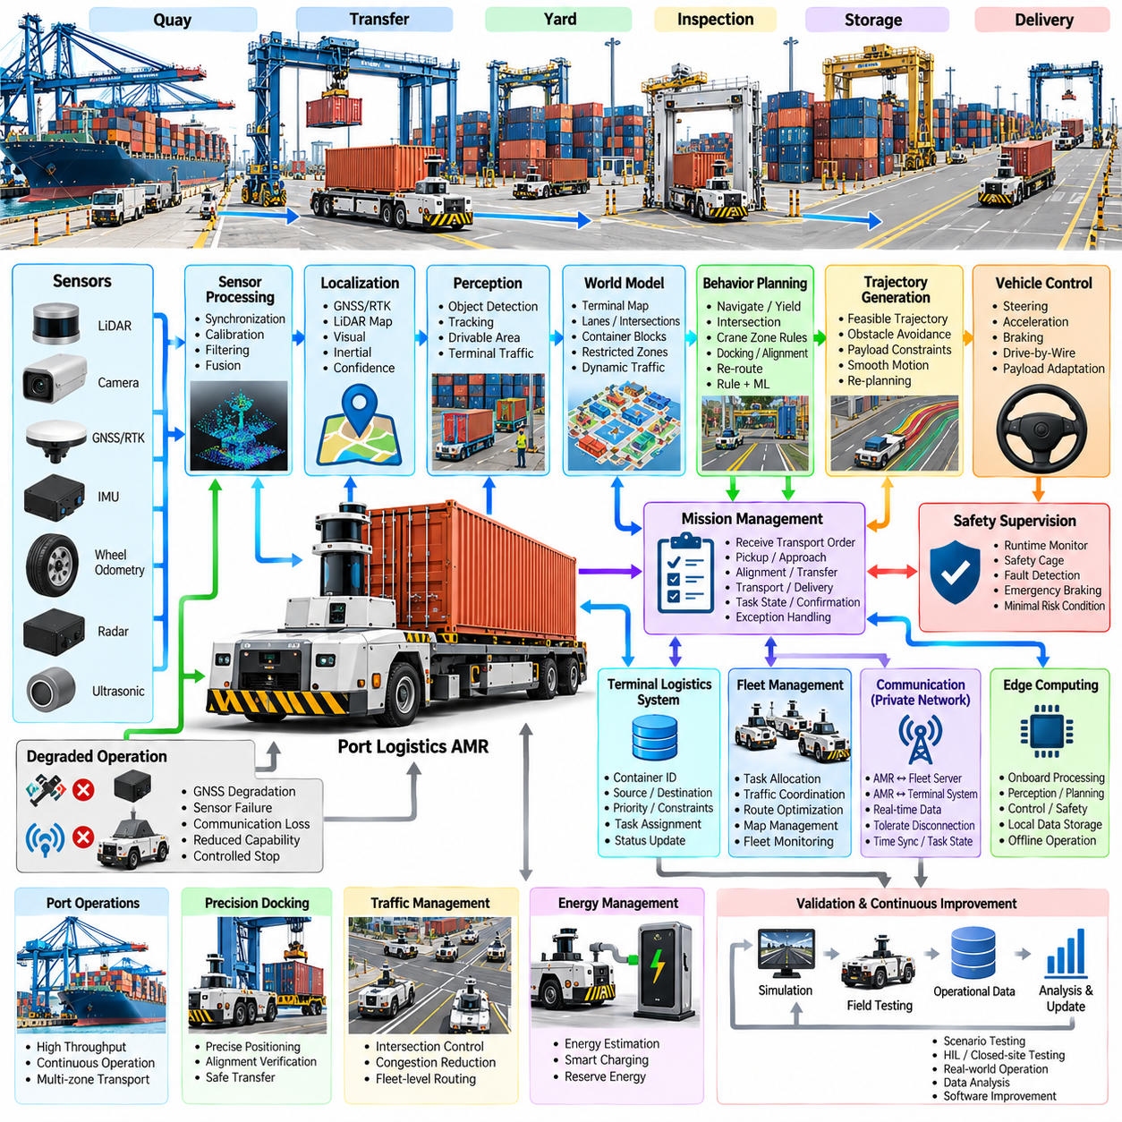
항만 물류 자율이동로봇(Port Logistics AMR)은 차량이 안벽(Quay), 야드(Yard), 보관 구역, 검사 구역 및 환적 구역 사이에서 컨테이너 또는 컨테이너 관련 화물을 반복적으로 운송하는 고처리량 물류 환경(High-throughput Freight Environment)으로 자율주행 기술을 확장한다. 차량 이동은 크레인, 야드 장비, 컨테이너 할당 및 터미널 운영 일정과 동기화될 때 실질적인 가치를 가지므로 자율주행 시스템은 신뢰성 높은 내비게이션과 물류 실행(Logistics Execution)을 통합해야 한다.
컨테이너 터미널(Container Terminal)은 구조화되어 있으면서도 지속적으로 변화하는 운행 설계 영역(Operational Design Domain, ODD)을 형성한다. 넓은 운송 차로에는 교차로, 적재 블록, 크레인 작업 공간, 주차 장비, 임시 장벽, 서비스 차량 및 작업자가 함께 존재한다. 컨테이너 적재물은 시야와 GNSS 수신 환경을 변화시키며 비, 해수 비산(Sea Spray), 조명 변화 및 노면 오염도 센싱에 영향을 미친다. 따라서 ODD는 기반시설 형상, 교통 규칙, 환경 한계, 통신 범위 및 운용 제한 조건을 포함한다.
차량 소프트웨어는 센서 처리(Sensor Processing), 측위(Localization), 인지(Perception), 월드 모델링(World Modeling), 행동 계획(Behavior Planning), 궤적 생성(Trajectory Generation), 차량 제어(Vehicle Control), 안전 감독(Safety Supervision), 물류 임무 관리(Logistics Mission Management)로 구성할 수 있다. 실시간 자율주행은 즉각적인 이동 판단을 담당하고 임무 계층(Mission Layer)은 운송 명령과 터미널 상태를 해석한다. 이러한 분리는 상위 수준 물류 처리의 지연이 안전 핵심 인지 및 제어 루프에 직접 영향을 미치는 것을 방지한다.
야외 센싱(Outdoor Sensing)은 일반적으로 라이다(LiDAR), 카메라(Camera), 위성항법시스템/실시간 이동측위(GNSS/RTK), 관성측정장치(IMU), 휠 오도메트리(Wheel Odometry), 레이더(Radar) 및 근거리 센서를 결합한다. 라이다는 차량과 컨테이너 주변의 기하학적 구조를 제공하고 카메라는 의미론적 정보를 제공하며, 레이더는 일부 가시성 저하 조건에서 탐지 성능을 보완한다. GNSS/RTK는 신호 수신이 가능한 구역에서 전역 기준 위치를 제공한다. 대형 이동 장비와 좁은 환적 인터페이스 주변에서 운행하므로 정확한 타임스탬프 동기화와 보정(Calibration)이 필수적이다.
항만 측위(Port Localization)는 컨테이너 적재물과 크레인이 GNSS 음영(GNSS Shadowing) 및 다중경로(Multipath)를 발생시킬 수 있으므로 여러 위치 추정 소스를 결합해야 한다. 개방된 운송 통로에서는 RTK 측위가 주요 위치 정보를 제공하고, 성능이 저하되는 영역에서는 라이다 지도 정합(LiDAR Map Matching), 관성 추정, 휠 오도메트리 및 시각 정보를 통해 연속성을 유지한다. 측위 시스템은 불확실성을 지속적으로 추정하여 위치 신뢰도가 낮아질 때 속도, 경로 선택, 정밀 접근 동작 및 폴백 행동(Fallback Action)을 조정할 수 있어야 한다.
인지(Perception)는 터미널 교통 환경의 동적 표현(Dynamic Representation)을 구성한다. 시스템은 주행 가능 노면, 차선 경계, 컨테이너, 트럭, 자율주행 차량, 지게차, 크레인, 보행자, 장벽 및 예상하지 못한 장애물을 식별한다. 객체 추적(Object Tracking)은 움직임을 추정하고 단기 상호작용을 예측하며, 자유 공간 및 점유 표현(Occupancy Representation)은 자율이동로봇이 안전하게 이동할 수 있는 공간을 결정한다. 컨테이너 적재물과 대형 산업 장비에 의해 발생하는 부분 가림(Partial Occlusion) 상황에서도 안정적인 탐지 성능을 유지해야 한다.
월드 모델(World Model)은 정적인 터미널 지도와 지속적으로 변화하는 운용 정보를 결합한다. 운송 차로, 교차로, 컨테이너 블록, 크레인 환적 지점, 제한 구역, 임시 폐쇄 구역, 충전 위치 및 동적 교통 상황을 표현할 수 있다. 물류 정보는 위치와 컨테이너 식별자, 픽업 지점, 목적지 및 작업 상태를 추가적으로 연결할 수 있으므로 내비게이션 판단을 터미널의 물리적 운영 구조와 일관되게 유지할 수 있다.
운송 임무(Transport Mission)는 물류 시스템이 사용 가능한 차량에 컨테이너 이동 작업을 할당하면서 시작된다. 임무 관리자(Mission Manager)는 명령을 픽업, 접근, 정렬, 환적, 운송, 인도, 확인 및 복구 상태로 변환한다. 각 상태는 서로 다른 내비게이션 및 안전 요구조건을 갖는다. 따라서 임무 실행은 하나의 좌표에서 다른 좌표로 이동하라는 단순한 명령이 아니라 상태 기반 워크플로(Stateful Workflow)가 되며 작업 진행 상태는 플릿 수준 시스템(Fleet-level System)에서 지속적으로 확인할 수 있다.
픽업 및 인도(Pickup and Delivery)에는 일반적인 이동보다 높은 위치 결정 정확도가 필요하다. 자율이동로봇은 크레인, 환적 플랫폼, 컨테이너 처리 장치 또는 지정된 적재 위치에 허용 오차 범위 내에서 정렬해야 할 수 있다. 자율주행 시스템은 로컬 기하학적 기준(Local Geometric Reference)과 저속 운행을 이용하여 전역 내비게이션에서 정밀 접근(Precision Approach)으로 전환할 수 있다. 이동 장비와 화물 처리 장비가 일관된 물리 상태를 공유할 수 있도록 환적 작업을 시작하기 전에 최종 정렬 상태를 검증해야 한다.
행동 계획(Behavior Planning)은 터미널의 교통 및 기반시설과의 상호작용을 관리한다. 계획기는 진행, 양보, 정지, 추종, 합류, 교차로 통과, 장비 대기 또는 대체 경로 선택 시점을 결정한다. 공공도로 주행과 달리 많은 항만 내 상호작용은 터미널 고유의 우선순위와 지오펜스 규칙(Geofenced Rule)을 따른다. 따라서 크레인 구역, 적재 구역, 좁은 통로 및 혼합 교통 교차로에는 공통 계획 프레임워크 안에서 전용 행동 정책을 적용할 수 있다.
궤적 생성(Trajectory Generation)은 선택된 행동을 동역학적으로 실행 가능한 차량 움직임으로 변환한다. 후보 궤적은 차량 크기, 조향 기하 구조, 페이로드 질량, 곡률, 가속도, 제동 거리, 장애물 여유 거리 및 지역별 속도 제한을 고려한다. 중량 컨테이너 운송에서는 급격한 명령이 타이어 하중, 에너지 소비, 기계적 응력 및 화물 불안정성을 증가시키므로 부드러운 가속과 제동이 특히 중요하다. 지속적인 재계획(Re-planning)을 통해 변화하는 교통 상황과 차단된 경로에 대응한다.
차량 제어(Vehicle Control)는 드라이브 바이 와이어 인터페이스(Drive-by-Wire Interface)를 통해 궤적을 조향, 추진 및 제동 명령으로 변환한다. 제어기는 무부하 운행과 적재 운행 사이에서 발생하는 차량 총중량의 큰 변화뿐만 아니라 경사, 젖은 노면, 타이어 상태 및 액추에이터 지연을 처리해야 한다. 차량 상태와 페이로드 정보를 이용하여 피드포워드 및 피드백 제어(Feedforward and Feedback Control)를 조정할 수 있다. 오염된 야외 노면에서 중량 화물을 운송할 때는 접지력과 휠 슬립(Wheel Slip) 모니터링이 특히 중요하다.
안전 감독(Safety Supervision)은 정상 자율주행 기능을 둘러싸는 독립적인 보호 계층을 제공한다. 런타임 모니터(Runtime Monitor)는 장애물 거리, 측위 신뢰도, 센서 상태, 액추에이터 피드백, 명령 속도, 통신 상태 및 소프트웨어 하트비트(Heartbeat)를 평가한다. 안전 케이지(Safety Cage)는 안전하지 않은 명령을 제한하거나 거부할 수 있으며 비상 제동(Emergency Braking)은 최종 개입 수단을 제공한다. 고장의 심각도에 따라 차량은 제한된 기능으로 운행을 계속하거나 제어 정지를 수행하거나 최소 위험 상태(Minimal-risk Condition)로 전환한다.
항만 운영에서는 하나의 센서 또는 통신 고장이 발생할 때마다 모든 차량을 정지시키면 전체 물류 흐름이 중단될 수 있으므로 명확한 성능 저하 모드 전략(Degraded-mode Strategy)이 필요하다. 검증된 중복 센서 구성(Redundant Sensor Configuration)이 있다면 하나의 센싱 채널이 손실되어도 감속 운행을 허용할 수 있다. 반대로 측위, 장애물 탐지 또는 제동 기능이 동시에 저하되면 즉시 자율 운행에서 제외해야 할 수 있다. 따라서 기능 기반 성능 저하 로직(Capability-based Degradation Logic)은 구성요소의 상태와 허용되는 주행 행동을 직접 연결한다.
플릿 관리(Fleet Management)는 여러 대의 자율이동로봇을 하나의 공유 운송 자원으로 조정한다. 차량 위치, 페이로드 처리 능력, 배터리 상태, 교통 혼잡도, 목적지 및 장비 가용성에 따라 작업을 할당한다. 경로 조정을 통해 불필요한 충돌 가능성을 줄이고 터미널 네트워크 전체로 교통량을 분산한다. 또한 플릿 계층은 특정 이동 작업을 위해 중요 구역이나 시간대를 예약하여 크레인 및 환적 지점 주변의 혼잡을 줄이면서 각 로봇의 로컬 충돌 회피(Local Collision Avoidance)를 유지할 수 있다.
플릿 규모가 증가할수록 교통 관리(Traffic Management)의 중요성도 높아진다. 모든 자율이동로봇이 독립적으로 최단 경로만 선택하면 동일한 교차로로 차량이 집중되어 혼잡이 발생할 수 있다. 플릿 수준 경로 계획(Fleet-level Routing)은 예상 교통 밀도, 차단된 차로, 크레인 활동 및 작업 우선순위를 고려할 수 있다. 로컬 계획기는 즉각적인 장애물에 계속 대응하고 전역 조정(Global Coordination)은 사용 가능한 통로로 수요를 분산한다. 이러한 계층 구조는 터미널 전체 최적화와 실시간 차량 자율주행을 결합한다.
터미널 물류 시스템(Terminal Logistics System)과의 통합은 실제 로봇의 움직임을 컨테이너 정보와 연결한다. 운송 작업에는 컨테이너 식별 정보, 출발지, 목적지, 우선순위, 취급 제약조건 및 요구 완료 시간이 포함될 수 있다. 차량 상태와 작업 진행 상황은 구조화된 이벤트(Structured Event) 형태로 물류 계층에 반환된다. 자율주행, 플릿 관리 및 터미널 운영 사이에 명확한 인터페이스를 구축하면 컨테이너가 대기, 적재, 이동, 인도 또는 예외 상황으로 인해 처리 불가능한 상태인지를 명확하게 관리할 수 있다.
엣지 컴퓨팅(Edge Computing)은 자율 운송에 필요한 실시간 워크로드(Real-time Workload)를 지원한다. 센서 처리, 객체 탐지, 측위, 예측, 계획, 제어 및 안전 모니터링은 온보드(Onboard)에서 실행되어 차량 운행이 지속적인 클라우드 통신에 의존하지 않도록 한다. 온프레미스 인프라(On-premise Infrastructure)는 플릿 최적화, 지도 서비스, 운용 데이터베이스, 모니터링 및 이력 분석을 제공할 수 있다. 이러한 분산 구조는 지연에 민감한 기능을 차량 가까이에 유지하면서 터미널 전체 조정을 중앙화할 수 있게 한다.
그러나 조정된 물류 운영을 위해서는 통신(Communication)이 여전히 중요하다. 사설 무선 네트워크(Private Wireless Network), 산업용 와이파이(Industrial Wi-Fi) 또는 셀룰러 인프라(Cellular Infrastructure)를 이용하여 자율이동로봇을 플릿 서버, 터미널 시스템 및 운영자와 연결할 수 있다. 자율주행 아키텍처는 로컬 안전 기능과 제한적인 임무 수행 능력을 유지하면서 일시적인 통신 단절을 견딜 수 있어야 한다. 메시지에는 타임스탬프와 작업 상태가 포함되어야 하며, 재연결 이후 중복 운송 명령이나 일관되지 않은 컨테이너 기록을 발생시키지 않고 동기화를 복원할 수 있어야 한다.
에너지 관리(Energy Management)는 플릿 생산성과 밀접하게 연결된다. 중량 페이로드, 반복적인 가감속, 온보드 컴퓨팅, 환경 제어 및 통신 시스템이 에너지 소비에 영향을 준다. 플릿 관리자는 임무를 할당하기 전에 경로 길이, 페이로드, 교통 상황 및 운용 조건을 기반으로 필요한 에너지를 예측할 수 있다. 자연스럽게 발생하는 유휴 시간 동안 충전을 예약할 수 있으며, 배터리 고갈로 컨테이너 운송이 중단되지 않도록 안전한 임무 완료 또는 복구에 필요한 예비 에너지(Reserve Energy)를 유지해야 한다.
검증(Validation)은 주행 위험뿐만 아니라 물류 상호작용도 재현해야 한다. 시뮬레이션(Simulation)을 이용하면 물리적으로 구현하기 어려운 대규모 환경에서 고밀도 플릿 교통, 차단된 교차로, 크레인 지연, GNSS 성능 저하, 센서 고장, 비상 정지, 통신 단절 및 작업 우선순위 변화를 시험할 수 있다. 이후 하드웨어 인 더 루프(Hardware-in-the-loop, HIL)와 폐쇄 시험장에서 차량 동역학과 인터페이스를 검증한다. 마지막으로 실제 현장 운용을 통해 터미널 환경에서 자율주행과 물류 워크플로가 통합되어 동작하는지를 평가한다.
운용 데이터(Operational Data)는 개별 차량과 전체 플릿을 지속적으로 개선하는 기반을 제공한다. 근접 충돌(Near Collision), 예상하지 못한 정지, 측위 성능 저하, 경로 혼잡, 작업 지연, 제어 이상 및 운영자 개입을 동기화된 상황 정보와 함께 기록할 수 있다. 대표적인 이벤트를 재구성하여 시뮬레이션 또는 회귀 시험 시나리오(Regression Scenario)로 변환할 수 있다. 또한 플릿 통계는 하나의 차량에 대한 자율주행 성능만 분석해서는 발견하기 어려운 시스템 수준의 병목 현상(Systemic Bottleneck)을 식별할 수 있게 한다.
자율 컨테이너 운송 사례(Autonomous Container Transport Case)는 독립적인 야외 자율주행에서 협력형 산업 모빌리티(Coordinated Industrial Mobility)로 전환되는 과정을 보여준다. 인지, 측위, 계획, 제어, 안전, 정밀 위치 결정, 임무 실행, 플릿 조정, 물류 통합, 통신 및 에너지 관리가 하나의 시스템으로 동작해야 한다. 이러한 계층들이 일관된 상태 정보와 인터페이스를 공유할 때 자율이동로봇은 독립적으로 움직이는 로봇 차량을 넘어 지속적인 항만 물류(Continuous Port Logistics)에 안정적으로 참여하는 운송 시스템으로 발전할 수 있다.

12.04. Mining AMR GPS Denied Underground Navigation
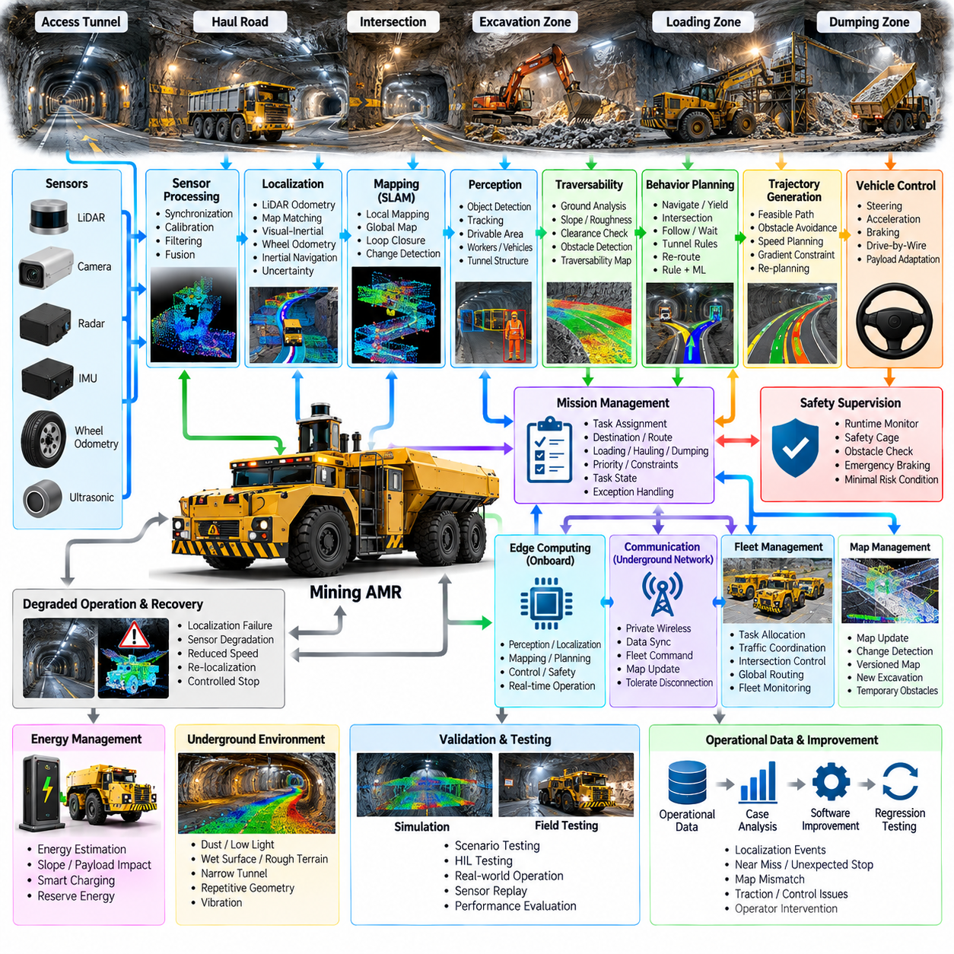
지하 광산 자율이동로봇(Underground Mining AMR)은 위성 기반 측위(Satellite-based Positioning)를 사용할 수 없고 주변 형상이 지속적으로 변화할 수 있기 때문에 자율 내비게이션(Autonomous Navigation) 측면에서 가장 까다로운 환경 중 하나에서 운용된다. 터널, 교차로, 경사로, 굴착 구역, 장비, 작업자, 먼지, 어둠, 물, 불규칙한 지형은 구조화된 야외 주행과는 상당히 다른 내비게이션 문제를 만든다. 따라서 신뢰성 있는 자율주행은 로컬 기준 인지(Local Referenced Perception), 측위, 매핑, 계획 및 안전 기능에 의존한다.
지하 광산의 운행 설계 영역(Operational Design Domain, ODD)은 터널 치수, 경사도, 최소 여유 공간, 노면 상태, 허용 속도, 교통 규칙, 적재 구역, 환기 구역, 통신 범위 및 비상 위치를 정의한다. 또한 먼지 농도, 물, 낮은 조도, 진동, 반복적인 터널 형상 및 임시 굴착 작업과 같은 환경적 제한조건도 기술해야 한다. 이러한 조건은 어떤 자율주행 기능을 안전하게 활성화할 수 있는지를 결정한다.
소프트웨어 아키텍처(Software Architecture)는 센서 처리(Sensor Processing), 측위(Localization), 매핑(Mapping), 인지(Perception), 주행 가능성 추정(Traversability Estimation), 행동 계획(Behavior Planning), 궤적 생성(Trajectory Generation), 차량 제어(Vehicle Control), 안전 감독(Safety Supervision) 및 임무 관리(Mission Management)를 분리한다. GNSS를 전역 기준으로 사용할 수 있는 야외 시스템과 달리 지하 자율주행 스택은 온보드(Onboard) 정보와 인프라 지원 정보만으로 내비게이션 연속성을 유지해야 한다. 따라서 측위 신뢰도(Localization Confidence)는 계획, 제어, 임무 및 안전 모듈이 사용하는 핵심 시스템 상태가 된다.
라이다(LiDAR)는 터널 벽, 천장, 장비 및 구조물이 가시광과 관계없이 기하학적 관측 정보를 제공하기 때문에 지하 환경에서 특히 유용하다. 카메라는 조명이 충분하거나 제어되는 경우 의미론적 정보를 제공하고, IMU와 휠 오도메트리(Wheel Odometry)는 고주기 움직임 추정값을 제공한다. 레이더(Radar)는 먼지나 가시성 저하 상황에서 광학 센서를 보완할 수 있다. 모든 센서 스트림에는 정확한 타임스탬프, 보정(Calibration), 좌표 변환, 필터링 및 지속적인 상태 모니터링이 필요하다.
측위(Localization)는 라이다 오도메트리(LiDAR Odometry), 라이다 지도 정합(LiDAR Map Matching), 시각-관성 추정(Visual-Inertial Estimation), 휠 오도메트리 및 관성 내비게이션(Inertial Navigation)을 결합할 수 있다. 단기적인 움직임은 지속적으로 추정하고, 관측값은 이전에 구축된 지도 또는 로컬 서브맵(Local Submap)에 정합한다. 어느 하나의 위치 추정 소스도 모든 장소에서 계속 신뢰할 수 있다고 가정해서는 안 된다. 휠 슬립(Wheel Slip)은 오도메트리를 왜곡할 수 있고, 반복적인 터널 형상은 스캔 정합의 관측 가능성(Observability)을 낮출 수 있으며, 진동이나 장시간 운행은 관성 드리프트(Inertial Drift)를 증가시킬 수 있다.
지하 환경의 형상이 불완전하거나 지속적으로 변화하는 경우 동시적 위치추정 및 지도작성(Simultaneous Localization and Mapping, SLAM)이 특히 중요해진다. 자율이동로봇은 자체 위치를 추정하면서 로컬 포인트 클라우드(Point Cloud) 또는 점유 표현(Occupancy Representation)을 구축하고, 이후 이러한 지역들을 더 큰 광산 지도에 연결할 수 있다. 루프 클로저(Loop Closure)는 이전에 관측했던 위치를 다시 방문할 때 누적 드리프트를 줄일 수 있다. 그러나 매핑 소프트웨어는 지속적인 기반시설과 임시 기계, 차량, 저장 자재 및 굴착에 따른 변화를 구분해야 한다.
반복적인 지하 구조는 중요한 측위 문제를 만든다. 긴 터널에는 유사한 벽, 교차로, 지지 구조물 및 표면 특징이 반복적으로 나타나기 때문에 서로 다른 위치에서 센서 관측값이 비슷하게 생성될 수 있다. 따라서 측위 시스템은 추가적인 근거 없이 가장 높은 스캔 정합 점수만을 받아들이기보다는 시간적 움직임 일관성(Temporal Motion Consistency), 복수 센서 방식, 위상 구조(Topology), 알려진 교차로 구조 및 불확실성 추정값을 함께 사용해야 한다. 측위가 모호한 경우에는 보수적인 행동을 수행해야 한다.
광산 월드 모델(Mine World Model)은 기하학적 지도와 의미론적 및 운용 정보를 결합한다. 터널, 교차로, 경사로, 적재 구역, 하역 구역, 제한 영역, 환기 시설, 대피 위치, 충전소 및 알려진 위험 요소를 표현할 수 있다. 동적 정보에는 작업자, 트럭, 로더, 천공 장비, 임시 장벽 및 차단된 통로가 추가된다. 이러한 표현은 계획 모듈에 광산의 구조와 현재 운용 조건을 모두 일관되게 해석할 수 있는 공통 기반을 제공한다.
주행 가능성 추정(Traversability Estimation)은 탐지된 자유 공간이 실제로 차량에 안전한지를 결정한다. 지하 운반도로에는 느슨한 물질, 포트홀(Pothole), 고인 물, 급경사, 가장자리, 잔해 및 불규칙한 노면이 존재할 수 있다. 라이다와 카메라 관측값은 지면 형상, 경사, 여유 공간 및 장애물을 추정할 수 있으며, 차량 상태는 슬립 또는 낮은 접지력(Traction)에 대한 정보를 제공한다. 이렇게 생성된 주행 가능성 지도(Traversability Map)는 경로 선택, 로컬 계획, 속도 및 복구 판단에 영향을 준다.
행동 계획(Behavior Planning)은 터널 진입, 교차로 우선순위, 차량 추종, 추월 제한, 적재 구역 접근, 장애물 대기 및 비상 양보와 같은 광산 특유의 상호작용을 처리한다. 좁은 터널에서는 즉각적인 우회가 불가능한 경우가 많으므로 로컬 장애물 회피보다 사전에 정의된 대피 또는 교행 구역으로 정지하거나 후진하는 것이 더 안전할 수 있다. 규칙에는 차량 크기, 페이로드, 터널 폭, 가시성, 교통 방향 및 광산 관리 시스템이 설정한 운용 우선순위를 반영할 수 있다.
궤적 생성(Trajectory Generation)은 터널 경계, 차량 크기, 조향 기하 구조, 곡률, 경사도, 제동 거리 및 장애물 여유 공간을 고려하면서 행동 결정을 동역학적으로 실행 가능한 경로로 변환한다. 대형 지하 차량은 측위와 인지의 불확실성을 무시할 수 없기 때문에 충분한 안전 여유가 필요하다. 교차로, 작업자, 기계 장비, 급경사 또는 불확실한 지형 주변에서는 속도 프로파일을 낮출 수 있다. 새롭게 탐지된 장애물과 변화하는 통로 조건에 대응하기 위해 지속적인 재계획(Re-planning)이 수행된다.
차량 제어(Vehicle Control)는 경사, 페이로드 변화, 느슨한 노면, 휠 슬립 및 제한적인 접지력에도 불구하고 안정적인 궤적 추종을 유지해야 한다. 조향, 추진 및 제동 명령은 차량 인터페이스를 통해 생성되며 피드백을 통해 실제 움직임과 액추에이터 상태가 보고된다. 명령된 움직임과 실제 관성, 휠 및 측위 데이터를 비교하면 비정상적인 슬립도 식별할 수 있다. 도로 상태 또는 측위 신뢰도가 안전 운행 범위를 감소시키는 경우 제어 한계(Control Limit)는 이에 맞게 조정되어야 한다.
임무 관리(Mission Management)는 굴착 구역으로 이동, 자재 운송, 검사 위치 방문, 적재 지점 도달 또는 충전 및 정비 구역 복귀와 같은 광산 작업 목표를 내비게이션 임무로 변환한다. 임무 상태에는 목적지, 경로 제약조건, 작업 우선순위, 페이로드 정보 및 완료 조건이 포함된다. 터널이 차단되거나 측위 신뢰도가 낮아지면 임무 관리자는 작업을 일시 중지하고 대체 경로를 요청하거나 복구 절차를 시작할 수 있다.
안전 감독(Safety Supervision)은 정상적인 임무 생산성과 독립적으로 동작한다. 런타임 모니터(Runtime Monitor)는 장애물 근접도, 측위 불확실성, 센서 상태, 차량 속도, 액추에이터 상태, 통신 상태 및 소프트웨어 하트비트(Heartbeat)를 평가한다. 안전 계층(Safety Layer)은 계획 명령을 재정의하고 속도 감소, 제어 정지(Controlled Stop), 비상 제동(Emergency Braking) 또는 최소 위험 상태(Minimal Risk Condition)를 시작할 수 있다. 지하 환경에서는 시야와 회피 공간이 매우 제한될 수 있으므로 특히 보수적인 정지 동작이 필요하다.
측위 실패(Localization Failure)는 즉시 맹목적으로 계속 주행하는 것이 아니라 명시적인 복구 로직(Recovery Logic)을 필요로 한다. 신뢰도가 낮아지면 자율이동로봇은 속도를 낮추고 최근 서브맵, 알려진 터널 형상, 다른 센서 조합 또는 인식된 교차로를 이용하여 재측위(Relocalization)를 시도할 수 있다. 신뢰할 수 있는 자세 추정이 복구되지 않으면 이동을 제한하거나 안전한 위치에서 정지할 수 있다. 시스템은 약하거나 모호한 관측값으로부터 겉보기에는 정밀한 위치를 강제로 생성하기보다 불확실성 자체를 유지해야 한다.
통신 인프라(Communication Infrastructure)는 지하 자율주행을 지원할 수 있지만 온보드 안전 기능을 대체해서는 안 된다. 무선 액세스 포인트, 사설 네트워크 또는 광산 전용 통신 시스템을 통해 플릿 명령, 지도 업데이트, 교통 조정 및 운영자 연결을 제공할 수 있다. 그러나 깊은 지하 또는 장애물이 많은 통로에서는 통신 범위가 사라질 수 있다. 따라서 로봇은 일시적인 통신 단절 동안에도 로컬 인지, 측위, 계획, 제어 및 안전 정지 기능을 유지하고 통신이 복구되면 임무 상태를 동기화해야 한다.
플릿 관리(Fleet Management)는 제한된 터널 네트워크에서 여러 대의 자율이동로봇과 기존 광산 차량을 조정한다. 임무를 할당하고, 좁은 통로를 예약하며, 방향성 교통을 관리하고, 교차로를 조정하고, 동시에 이동할 수 없는 경로에 차량이 진입하는 것을 방지할 수 있다. 전역 경로 계획(Global Routing)은 차단된 터널, 혼잡, 장비 활동 및 작업 우선순위를 고려할 수 있으며, 온보드 자율주행은 즉각적인 충돌 회피와 로컬에서 안전한 궤적 실행을 담당한다.
지도 관리(Map Management)는 광산 환경이 지속적으로 변화하기 때문에 지속적인 운용 요구사항이 된다. 굴착에 따라 통로가 확장되고, 자재 더미가 이동하며, 지지 구조물이 추가되고, 접근 제한 조건이 변경된다. 새로운 관측값은 현재 지도와 비교하여 업데이트가 승인되기 전에 중요한 변화를 식별할 수 있다. 버전 관리 지도(Versioned Map)를 사용하면 로봇과 플릿 시스템이 일관된 환경 표현을 공유할 수 있으며, 측위 실패가 센서 고장 때문인지 환경 변화 때문인지 구분할 수 있다.
엣지 컴퓨팅(Edge Computing)은 핵심 자율주행 기능이 원격 데이터센터에 의존할 수 없기 때문에 필수적이다. 라이다 처리, 측위, 매핑, 인지, 주행 가능성 분석, 계획, 제어 및 안전 모니터링은 제한된 지연시간(Bounded Latency)으로 온보드에서 실행된다. 광산 서버는 플릿 최적화, 장기 지도 저장, 임무 데이터베이스, 분석 및 소프트웨어 배포를 제공할 수 있다. 이러한 아키텍처를 통해 각 자율이동로봇은 네트워크 대역폭이나 통신 연결성이 일시적으로 저하되더라도 운용상 안전한 상태를 유지할 수 있다.
에너지 계획(Energy Planning)은 지하 경로의 위상 구조와 고도 변화를 포함해야 한다. 무거운 페이로드를 적재한 상태에서 긴 경사로를 상승하는 경우 평탄한 터널에서 무부하로 이동하는 것보다 훨씬 많은 에너지가 소비될 수 있으며, 온보드 센싱과 컴퓨팅도 지속적인 전력 수요를 추가한다. 임무 할당은 거리, 경사, 페이로드, 교통 및 예상 대기 시간을 기반으로 에너지 소비량을 추정할 수 있다. 통신 단절, 차단된 경로 또는 안전한 충전 위치까지 이동해야 하는 상황에 대비하여 충분한 예비 에너지(Reserve Energy)를 유지해야 한다.
검증(Validation)은 특히 GPS가 없는 환경의 내비게이션을 어렵게 만드는 시나리오를 재현해야 한다. 시뮬레이션(Simulation)과 기록된 센서 데이터 재생(Sensor Replay)을 이용하여 측위 드리프트, 반복적인 터널, 지도 변화, 먼지, 센서 성능 저하, 휠 슬립, 차단된 통로, 통신 단절, 이동 장비 및 보행자 상황을 시험할 수 있다. 하드웨어 인 더 루프(Hardware-in-the-loop, HIL)와 통제된 광산 유사 환경은 타이밍과 차량 인터페이스를 검증하며, 현장 시험(Field Testing)은 실제 지하 조건에서 측위, 계획, 제어 및 복구 기능이 안정적으로 유지되는지를 확인한다.
운용 데이터(Operational Data)는 측위 신뢰도 저하, 재측위 시도, 예상하지 못한 정지, 지도 불일치, 접지력 이벤트, 계획기 실패, 안전 개입 및 운영자 복구 행동을 기록하여 개발 루프(Development Loop)를 완성한다. 대표적인 실패 사례는 재구성한 후 시뮬레이션 및 회귀 시험(Regression Scenario) 시나리오로 변환할 수 있다. 반복적인 분석을 통해 모든 이벤트를 개별적인 소프트웨어 오류로 취급하는 대신 인프라, 지도, 센서 구성 또는 자율주행 정책을 개선해야 하는 광산 구역을 식별할 수도 있다.
GPS가 없는 광산 사례(GPS-denied Mining Case)는 지하 자율주행이 위성 측위 없이 신뢰할 수 있는 로컬 공간 인식(Local Spatial Awareness)을 유지하는 문제임을 보여준다. 라이다 중심 센싱(LiDAR-centric Sensing), 다중 소스 측위(Multi-source Localization), SLAM, 주행 가능성 추정, 불확실성을 고려한 계획, 강인한 제어, 안전 감독, 변화하는 지도, 플릿 조정 및 복구 로직이 함께 동작해야 한다. 이러한 통합을 통해 자율이동로봇은 변화하는 지하 네트워크를 주행하면서 측위, 센싱 또는 통신 품질이 저하되는 상황에서도 안전한 행동을 유지할 수 있다.

12.05. Agricultural AMR Field Navigation and Operation
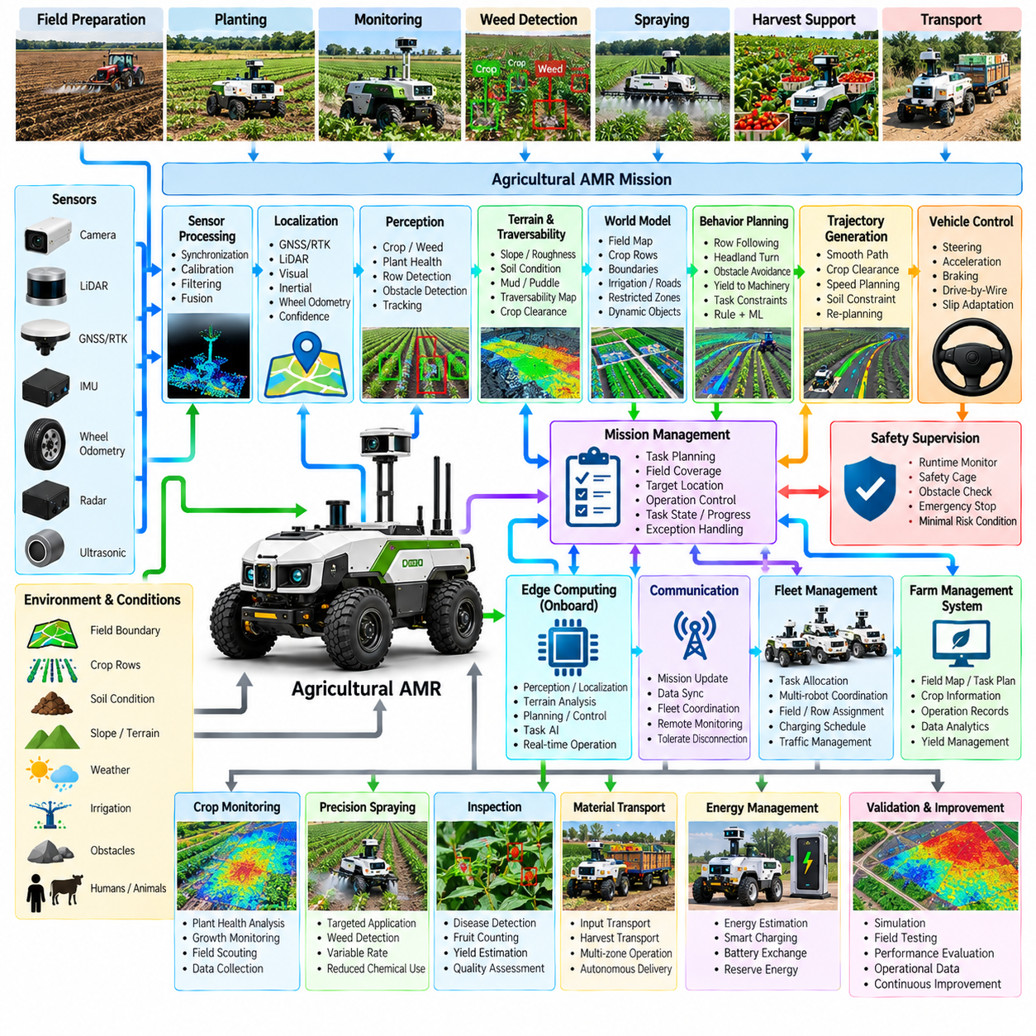
농업용 자율이동로봇(Agricultural AMR)은 구조화된 도로와 산업 시설에서 이루어지던 자율 이동을 지형, 식생, 날씨 및 작물 상태가 지속적으로 변화하는 농경지로 확장한다. 로봇은 작물 모니터링, 농경지 탐사, 정밀 검사, 잡초 탐지, 선택적 살포, 수확 지원 또는 자재 운송과 같은 농업 작업을 수행하면서 동시에 주행해야 한다. 일반적인 야외 자율이동로봇과 달리 농업용 로봇은 안정적인 도로 형상을 가정할 수 없으며, 토양, 작물, 경사, 진흙, 관개 시설 및 계절 변화가 모두 내비게이션과 작업에 직접 영향을 미친다.
농업용 자율이동로봇의 운행 설계 영역(Operational Design Domain, ODD)은 농경지 경계, 작물 열(Crop Row), 지형 경사, 토양 상태, 식생 밀도, 관개 시설, 장애물, 허용 속도, 기상 제한 및 사람의 감독이 필요한 영역을 정의한다. 계절 변화는 특히 중요하며, 동일한 농경지도 파종, 생장 및 수확 단계에서 매우 다른 시각적·기하학적 조건을 나타낼 수 있다. 따라서 자율주행 시스템은 자율 운행이 여전히 유효한지를 판단할 때 지속적인 농경지 구조와 일시적인 작물 및 환경 변화를 구분해야 한다.
소프트웨어 아키텍처(Software Architecture)는 센서 처리(Sensor Processing), 측위(Localization), 인지(Perception), 지형 및 주행 가능성 추정(Terrain and Traversability Estimation), 월드 모델링(World Modeling), 행동 계획(Behavior Planning), 궤적 생성(Trajectory Generation), 차량 제어(Vehicle Control), 안전 감독(Safety Supervision) 및 농업 임무 관리(Agricultural Mission Management)를 결합한다. 내비게이션 기능은 로봇이 어디로 이동할 수 있는지를 결정하고, 임무 계층(Mission Layer)은 각 위치에서 어떤 농업 작업을 수행해야 하는지를 결정한다. 이러한 분리를 통해 동일한 자율 플랫폼이 공통적인 이동 및 안전 기반을 유지하면서 여러 종류의 농업 작업을 지원할 수 있다.
농업용 센싱(Agricultural Sensing)은 일반적으로 카메라(Camera), 라이다(LiDAR), 위성항법시스템/실시간 이동측위(GNSS/RTK), 관성측정장치(IMU), 휠 오도메트리(Wheel Odometry), 레이더(Radar) 및 근거리 센서를 결합한다. 카메라는 작물 및 의미론적 정보를 제공하고, 라이다는 3차원 지형과 장애물의 기하학적 정보를 제공하며, GNSS/RTK는 위성 신호 수신이 가능한 경우 전역 기준 위치를 제공한다. IMU와 휠 오도메트리는 고주기 움직임 정보를 제공하며, 레이더는 광학 센싱의 신뢰도가 낮아지는 조건에서 보완적인 탐지를 제공할 수 있다. 센서 측정값은 로봇 위치뿐만 아니라 농업 대상과도 연계되어야 하므로 센서 동기화와 보정(Calibration)이 필수적이다.
측위(Localization)는 GNSS/RTK와 라이다, 비전, 관성 및 오도메트리 기반 추정을 결합할 수 있다. 개방된 농경지에서는 위성 신호가 강하게 수신될 수 있지만 나무, 구조물, 지형 또는 국부적인 간섭으로 인해 GNSS 신뢰도가 감소할 수 있다. 작물 열 기반 농업에서는 반복적인 작물 패턴으로 인해 시각적·기하학적으로 유사한 관측값이 생성되는 또 다른 문제가 발생한다. 따라서 측위 시스템은 하나의 위치 결정 기술이 농경지 전체에서 항상 신뢰할 수 있다고 가정하기보다 신뢰도 추정값을 유지하고 여러 측위 소스를 활용해야 한다.
인지(Perception)는 환경뿐만 아니라 임무를 정의하는 농업 객체도 이해해야 한다. 로봇은 작물, 잡초, 토양, 관개 장비, 돌, 울타리, 농기계, 작업자, 동물 및 임시 장애물을 구분해야 할 수 있다. 응용 분야에 따라 인지 시스템은 식물 높이, 캐노피 상태(Canopy Condition), 작물 열 구조, 과실 존재 여부 또는 기타 작업별 특성을 추정할 수도 있다. 내비게이션 인지와 농업 인지는 보정된 공간 정보를 공유해야 하지만 작업별 AI가 안전 핵심 장애물 탐지(Safety-critical Obstacle Detection)를 저해하지 않도록 충분히 분리되어야 한다.
지형 이해(Terrain Understanding)는 농경지가 거의 균일한 기하학적 환경이 아니기 때문에 특히 중요하다. 경사, 고랑(Furrow), 느슨한 토양, 진흙, 웅덩이, 작물 잔여물 및 불규칙한 지면은 차량의 안정성과 접지력에 영향을 미칠 수 있다. 주행 가능성 추정(Traversability Estimation)은 지형 기하 구조, 표면 외관, 차량 상태 및 운용 제약조건을 결합하여 자율이동로봇이 안전하게 이동할 수 있는 영역을 결정한다. 물리적으로 주행 가능한 영역이라도 과도한 진동, 토양 압력 또는 작물 접촉이 발생하여 농경지를 손상시키거나 측정 품질을 저하시킨다면 특정 농업 작업에는 적합하지 않을 수 있다.
월드 모델(World Model)은 농경지 지도와 동적인 농업 정보를 결합한다. 농경지 경계, 작물 열, 헤드랜드(Headland), 접근 도로, 관개 수로, 제한 구역, 충전 위치, 장애물 및 지정 작업 영역을 표현할 수 있다. 계절별 작물 정보는 공간 영역과 연결되어 특정 작업이 필요한 위치를 임무 계획이 이해할 수 있도록 할 수 있다. 작업자, 농기계, 동물, 물, 임시 장비 및 작물 상태가 운용 중 변화하면 동적 관측값을 통해 월드 모델을 업데이트한다.
농업 임무 관리(Agricultural Mission Management)는 농장의 목표를 공간적으로 구성된 작업으로 변환한다. 임무에는 자율이동로봇이 작물 열을 따라 이동하거나, 샘플링 지점을 방문하거나, 특정 작물을 검사하거나, 전체 농경지를 조사하거나, 자재를 운송하거나, 충전 위치로 복귀하는 작업이 포함될 수 있다. 각 작업에는 대상 영역, 필요한 센서 구성, 운용 속도, 관측 조건 및 완료 기준을 지정할 수 있다. 작물 열이 막혀 있거나 대상물을 충분한 품질로 관측할 수 없는 경우 임무 관리자는 경로를 변경하거나 작업을 재시도하거나 대상을 건너뛰거나 사람의 개입을 요청할 수 있다.
행동 계획(Behavior Planning)은 농업 환경에 특화된 이동 패턴을 고려해야 한다. 로봇은 작물 열을 따라 이동하고, 헤드랜드에서 회전하며, 지정된 접근 경로를 통과하고, 민감한 작물을 회피하고, 농기계가 지나갈 때 대기하거나 작업자가 운용 영역에 진입하면 정지할 수 있다. 도로 차량과 달리 농업용 자율이동로봇은 기존 차선 표시가 없는 영역을 의도적으로 주행할 수도 있다. 따라서 계획은 도로 기반 교통 규칙뿐만 아니라 농경지 형상, 작물 구조, 작업 제약 및 주행 가능성에 의존한다.
궤적 생성(Trajectory Generation)은 차량 크기, 조향 기하 구조, 경사, 토양 상태, 작물과의 여유 거리, 회전 반경 및 장애물 거리를 고려하여 이러한 의사결정을 실행 가능한 움직임으로 변환한다. 과도한 진동은 카메라, 라이다, 로봇 작업 도구 및 농업 측정 장비에 영향을 줄 수 있기 때문에 부드러운 움직임이 특히 중요하다. 동시에 궤적은 불필요한 작물 접촉과 토양 교란을 최소화해야 한다. 작물 열이 차단되거나 지형 조건이 변화하거나 새로운 장애물이 나타나면 재계획(Re-planning)을 통해 대응할 수 있다.
차량 제어(Vehicle Control)는 접지력과 차량 동역학이 크게 변하는 상황을 처리해야 한다. 젖은 토양, 느슨한 토양, 잔디, 진흙, 경사면 및 작물 잔여물에서는 휠 슬립(Wheel Slip)이 발생하여 명령된 움직임과 실제 움직임 사이의 관계가 달라질 수 있다. 휠 엔코더, IMU, 측위 및 차량 상태의 피드백을 이용하여 슬립을 식별하고 제어 동작을 조정할 수 있다. 지형 불확실성이나 접지력 손실이 증가하면 속도와 가속도 제한을 낮추어 차량 안정성을 유지하고 작물과 토양에 대한 영향을 줄일 수 있다.
농업 임무는 작물이나 농경지 구조에 대해 정밀한 위치 결정을 요구하는 경우가 많다. 작물 검사에서는 카메라 또는 다른 센서가 지정된 거리, 관측 각도 또는 높이를 유지해야 할 수 있다. 살포 또는 기계 작업에서는 위치 결정 정확도가 직접적으로 작업 품질과 작물 안전에 영향을 줄 수 있다. 따라서 자율주행 시스템은 농업 대상 주변에서 일반적인 농경지 내비게이션에서 작업별 정밀 위치 결정(Task-specific Precision Positioning)으로 전환할 수 있으며, 로컬 인지와 저속 운행을 이용하여 필요한 정렬 정확도를 확보할 수 있다.
안전 감독(Safety Supervision)은 농업 생산성 목표와 독립적으로 유지되어야 한다. 런타임 모니터(Runtime Monitoring)는 측위 신뢰도, 장애물 근접도, 센서 상태, 차량 상태, 액추에이터 피드백, 통신 상태 및 소프트웨어 하트비트(Heartbeat)를 평가한다. 작업자, 동물 및 농기계는 예측하기 어려운 움직임을 보일 수 있으므로 보수적인 처리가 필요하다. 안전하지 않은 상황이 발생하면 상위 수준의 임무 계획기가 의사결정을 완료할 때까지 기다리지 않고 안전 계층이 속도를 낮추거나 로봇을 정지시키거나 농업 작업을 중단하거나 최소 위험 상태(Minimal Risk Condition)로 전환할 수 있다.
농업 환경에서는 명확한 성능 저하 운용 전략(Degraded-operation Strategy)도 필요하다. 나무나 구조물 주변에서는 GNSS 품질이 낮아질 수 있고, 카메라는 강한 햇빛이나 낮은 조도의 영향을 받을 수 있으며, 라이다는 먼지나 식생의 영향을 받을 수 있고, 휠 오도메트리는 연약한 지면에서 신뢰도가 낮아질 수 있다. 로봇은 어떤 기능이 여전히 유효한지를 판단하고 그에 따라 행동을 조정해야 한다. 예를 들어 RTK를 잃은 이후에도 저속 로컬 내비게이션이 가능할 수 있지만 측위와 장애물 탐지가 동시에 저하되면 로봇은 정지하고 지원을 요청해야 할 수 있다.
통신(Communication)은 임무 업데이트, 플릿 조정, 농업 데이터 전송 및 원격 감독에 유용하지만 농경지 자율주행은 지속적인 연결성에 의존해서는 안 된다. 엣지 컴퓨팅(Edge Computing)을 통해 인지, 측위, 주행 가능성 추정, 계획, 제어, 안전 모니터링 및 일부 농업 AI 기능을 로봇에서 직접 수행할 수 있다. 통신이 불가능한 경우 농경지 데이터를 로컬에 저장하고 이후 농장 관리 시스템이나 온프레미스 시스템(On-premise System)과 동기화할 수 있다. 이러한 구조를 통해 로봇은 네트워크 범위가 불안정한 넓은 농경지에서도 안전한 로컬 운용을 지속할 수 있다.
여러 대의 농업용 자율이동로봇이 동일한 농장에서 운용되면 플릿 관리(Fleet Management)가 중요해진다. 로봇들은 서로 다른 농경지, 작물 열, 검사 영역 또는 운송 작업을 할당받으면서 불필요한 중복 운용을 피할 수 있다. 플릿 조정은 배터리 상태, 센서 페이로드, 임무 우선순위, 농경지 접근성 및 충전 가능 여부를 고려할 수 있다. 공유 지도와 작업 상태를 이용하여 작업을 조정하면서도 각 로봇은 즉각적인 장애물 회피와 안전 판단을 위한 로컬 자율성(Local Autonomy)을 유지한다.
에너지 관리(Energy Management)는 지형, 페이로드, 토양 저항, 경사, 농업 장비 및 장시간 운용을 고려해야 한다. 지속적인 센싱을 수행하거나 작업용 페이로드를 운반하는 로봇은 장비 없이 이동하는 로봇보다 훨씬 많은 에너지를 소비할 수 있다. 임무 계획은 경로 길이, 지형, 예상 작업 시간 및 페이로드 구성을 기반으로 필요한 에너지를 추정할 수 있다. 이후 충전 또는 배터리 교환(Battery Exchange)을 임무 일정에 포함하면서 복구 및 안전한 복귀를 위한 충분한 예비 에너지를 유지할 수 있다.
검증(Validation)은 자율 이동성과 농업 작업 성능을 모두 평가해야 한다. 시뮬레이션(Simulation)을 이용하여 농경지 배치, 지형 변화, 작물 열 구성, 장애물, 기상 영향, 센서 성능 저하 및 임무 중단 상황을 시험할 수 있다. 통제된 현장 시험에서는 실제 토양과의 상호작용, 휠 슬립, 진동, 작물 접촉, GNSS 동작, 조명 변화 및 센서 오염을 평가할 수 있다. 시험 항목에는 내비게이션 성공률, 위치 정확도, 작업 커버리지, 작물과의 상호작용, 데이터 품질, 안전 동작 및 복구 성능이 포함되어야 한다.
운용 데이터(Operational Data)는 농업 자율주행을 위한 지속적인 개선 루프(Continuous Improvement Loop)를 형성한다. 측위 실패, 휠 슬립 이벤트, 예상하지 못한 장애물, 불완전한 농경지 커버리지, 불량한 센서 관측, 작물 접촉 이벤트, 운영자 개입 및 임무 중단을 공간적·시간적 상황 정보와 함께 기록할 수 있다. 이러한 사례는 시뮬레이션에서 재현하고 회귀 시험(Regression Scenario)으로 변환하여 인지, 계획, 제어 및 임무 정책을 개선하는 데 사용할 수 있다. 또한 과거 농경지 데이터를 이용하면 여러 재배 계절 사이의 변화를 비교하고 지속적으로 발생하는 운용 문제를 식별할 수 있다.
농업용 자율이동로봇 사례(Agricultural AMR Case)는 농경지 자율주행이 자율주행과 농업 작업 지능(Agricultural Task Intelligence)의 통합을 필요로 한다는 점을 보여준다. 인지, 측위, 지형 이해, 주행 가능성 추정, 계획, 제어, 안전, 임무 관리, 엣지 컴퓨팅, 플릿 조정 및 농업 데이터 처리가 하나의 시스템으로 동작해야 한다. 신뢰성 있는 농경지 내비게이션과 작업별 공간 지능(Task-specific Spatial Intelligence)을 결합함으로써 농업용 자율이동로봇은 단순한 자율 운송을 넘어 지속적인 농경지 모니터링, 정밀 작업 및 데이터 기반 농업 워크플로(Data-driven Agricultural Workflow)를 수행하는 플랫폼으로 발전할 수 있다.

12.06. Campus Delivery AMR Mixed Pedestrian Environment
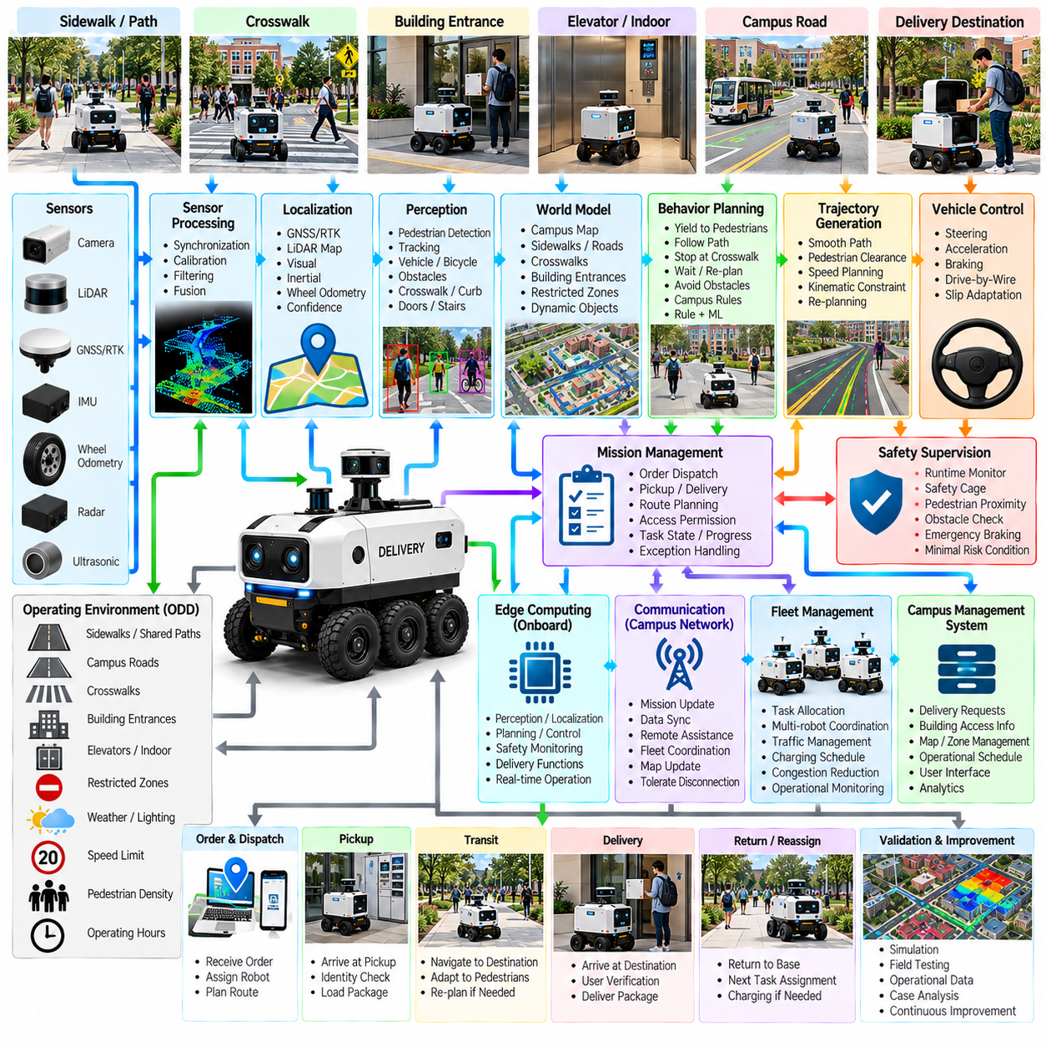
캠퍼스 배송 자율이동로봇(Campus Delivery AMR)은 보행자, 자전거, 서비스 차량, 건물, 보행로, 도로 및 배송 목적지가 함께 존재하는 환경으로 야외 자율 이동(Outdoor Autonomous Mobility)을 확장한다. 대학, 병원, 기업 캠퍼스, 리조트 및 대규모 주거 단지에서는 비교적 제한된 공간 안에서도 매우 다양한 교통 패턴이 나타날 수 있다. 따라서 로봇은 배송 임무 실행과 자율주행을 결합하면서 사람의 활동과 변화하는 접근 조건에 지속적으로 적응해야 한다.
운행 설계 영역(Operational Design Domain, ODD)은 자율 배송이 허용되는 영역과 조건을 정의한다. 여기에는 보도(Sidewalk), 공유 보행로(Shared Path), 횡단보도, 서비스 도로, 적재 구역, 건물 출입구, 경사로, 엘리베이터 및 제한 구역이 포함될 수 있다. 속도 제한, 보행자 밀도, 조명, 기상, 통신 범위, 노면 상태 및 운용 시간도 ODD의 일부가 될 수 있다. 명확한 경계를 설정하면 시스템은 검증된 자율 운행과 감독이 필요한 상황을 구분할 수 있다.
소프트웨어 아키텍처(Software Architecture)는 센서 처리(Sensor Processing), 측위(Localization), 인지(Perception), 행동 계획(Behavior Planning), 궤적 생성(Trajectory Generation), 차량 제어(Vehicle Control), 안전 감독(Safety Supervision) 및 배송 임무 관리(Delivery Mission Management)를 결합한다. 내비게이션은 로봇이 캠퍼스 환경에서 안전하게 이동할 수 있는 방법을 결정하고, 임무 관리는 물품을 어디에서 수령하고 어디로 배송해야 하는지를 결정한다. 이러한 기능을 분리하면 기본 자율주행 및 안전 스택을 재설계하지 않고도 배송 응용 기능을 변경할 수 있다.
캠퍼스 센싱(Campus Sensing)은 일반적으로 카메라(Camera), 라이다(LiDAR), 위성항법시스템/실시간 이동측위(GNSS/RTK), 관성측정장치(IMU), 휠 오도메트리(Wheel Odometry), 레이더(Radar) 및 초음파 센서를 결합한다. 카메라는 보행자와 의미론적 정보를 제공하고, 라이다는 기하학적 구조를 제공하며, GNSS/RTK는 개방된 영역에서 전역 기준 위치를 제공할 수 있다. IMU와 휠 오도메트리는 연속적인 움직임 추정을 지원하고, 레이더와 근거리 센서는 차량 및 장애물 주변에서 인지를 보완할 수 있다. 보행자와의 상호작용에는 일관된 공간 및 시간 정보가 필요하므로 정확한 보정(Calibration)과 타임스탬프 동기화가 필수적이다.
측위(Localization)는 보행자 영역과 차량 접근이 가능한 경로 모두에서 동작해야 한다. GNSS/RTK는 야외에서 유용한 전역 위치 정보를 제공할 수 있지만 건물, 나무, 지붕이 있는 보행로 및 도시와 유사한 구조물은 다중경로(Multipath) 또는 신호 차단을 발생시킬 수 있다. 라이다 지도 정합(LiDAR Map Matching), 시각 측위(Visual Localization), 관성 추정 및 휠 오도메트리를 이용하여 로컬 측위 연속성을 유지할 수 있다. 시스템은 측위 신뢰도(Localization Confidence)를 유지하고 불확실성이 증가할 때 행동을 조정해야 하며, 특히 횡단보도, 출입구 및 보행자가 밀집한 영역에서 이러한 기능이 중요하다.
인지(Perception)는 보행자를 동적이고 잠재적으로 예측하기 어려운 주체로 인식해야 한다. 로봇은 사람, 자전거, 차량, 반려동물, 장벽, 연석, 계단, 문 및 내비게이션에 영향을 미치는 기타 환경 요소를 탐지하고 추적한다. 움직임 예측(Motion Prediction)은 보행자의 예상 이동 방향을 추정하지만, 계획기는 완벽한 예측을 전제로 해서는 안 된다. 건물, 주차 차량, 식생 및 사람들의 집단에 의해 발생하는 가림(Occlusion)은 보수적인 장애물 처리와 충분한 정지 거리를 요구한다.
월드 모델(World Model)은 캠퍼스 지도와 동적 정보를 결합한다. 보도, 도로, 횡단보도, 건물 출입구, 배송 지점, 적재 구역, 제한 구역, 충전소 및 임시 폐쇄 구역을 표현할 수 있다. 동적 상태에는 보행자 밀도, 서비스 차량, 공사 장벽, 행사 및 차단된 경로가 포함될 수 있다. 동일한 물리적 공간이라도 도로, 보행자 구역, 적재 구역 또는 비상 접근로인지에 따라 허용되는 행동이 달라질 수 있으므로 의미론적 정보(Semantic Information)가 중요하다.
배송 임무 관리(Delivery Mission Management)는 물류 주문을 실행 가능한 작업으로 변환한다. 임무에는 물품 식별 정보, 픽업 위치, 목적지, 배송 우선순위, 접근 권한 및 배송 확인 요구사항이 포함될 수 있다. 로봇은 배차(Dispatch), 경로 선택(Route Selection), 픽업(Pickup), 이동(Transit), 목적지 접근(Destination Approach), 배송(Delivery), 확인(Confirmation), 복귀 또는 재할당(Return or Reassignment)과 같은 상태를 순차적으로 수행한다. 출입구에 접근할 수 없거나 경로가 차단되면 임무 관리자는 경로를 재계획하거나 대기하거나 다른 출입구를 선택하거나 사람의 지원을 요청할 수 있다.
행동 계획(Behavior Planning)은 보행자가 혼재하는 환경에서 특히 중요하다. 로봇은 보행자에게 양보하고, 혼잡한 영역에서는 더 큰 여유 거리를 유지하며, 횡단보도 앞에서 정지하고, 보행자 그룹이 지나갈 때까지 기다리거나, 지정된 경로를 따라가거나, 건물 출입구 주변에서 일시적으로 속도를 낮춰야 할 수 있다. 사람의 행동은 항상 고정된 교통 규칙에 의해 결정되는 것이 아니므로 계획은 공식적인 캠퍼스 규칙과 인지 기반 상호작용을 결합해야 한다. 보행자의 불확실성이나 밀도가 증가할수록 보수적인 행동을 강화해야 한다.
궤적 생성(Trajectory Generation)은 행동 결정을 부드럽고 실행 가능한 움직임으로 변환한다. 계획기는 차량 크기, 곡률, 가속도, 제동 거리, 보행자와의 여유 거리, 보도 폭, 노면 상태 및 지역 속도 제한을 고려한다. 독립된 도로에서 운행하는 차량과 달리 자율이동로봇은 사람 주변에서 빈번하게 저속 조정을 수행해야 할 수 있다. 부드러운 가속과 제동은 승차감과 예측 가능한 움직임을 향상시키며, 충분한 측방 및 종방향 여유 거리는 보행자 움직임 예측 오류에 대한 추가적인 보호 수단을 제공한다.
차량 제어(Vehicle Control)는 조향, 추진 및 제동 인터페이스를 통해 생성된 궤적을 실행한다. 저속 정밀 제어는 최종 배송 접근, 좁은 보도 주행, 연석 통과 및 건물 진입에서 특히 중요하다. 젖은 포장도로, 경사로, 잔디 또는 기타 노면에서는 휠 슬립(Wheel Slip)이 발생할 수 있으므로 휠 오도메트리, IMU 및 차량 상태 피드백을 이용하여 명령된 움직임과 실제 움직임의 차이를 식별해야 한다. 접지력 또는 측위 신뢰도가 감소하면 제어 동작을 더욱 보수적으로 조정할 수 있다.
안전 감독(Safety Supervision)은 배송 생산성과 독립적으로 유지된다. 런타임 모니터(Runtime Monitoring)는 측위 신뢰도, 장애물 거리, 보행자 근접도, 센서 상태, 명령 속도, 액추에이터 피드백, 통신 상태 및 소프트웨어 하트비트(Heartbeat)를 확인한다. 안전 케이지(Safety Cage)는 안전하지 않은 움직임 명령을 제한하거나 거부할 수 있으며, 비상 제동(Emergency Braking)은 최종적인 보호 수단을 제공한다. 환경이 불확실하거나 안전하지 않게 되면 로봇은 현재 배송 작업을 완료하기 위해 상위 임무 계획기의 판단을 기다리지 않고 정지, 대기, 후퇴 또는 최소 위험 상태(Minimal Risk Condition)로 전환할 수 있다.
통신(Communication)은 배차, 배송 상태, 원격 지원, 플릿 조정 및 데이터 동기화를 지원하지만 안전한 로컬 운용이 지속적인 연결성에 의존해서는 안 된다. 엣지 컴퓨팅(Edge Computing)은 인지, 측위, 예측, 계획, 제어 및 안전 모니터링을 온보드(Onboard)에서 실행할 수 있다. 캠퍼스 관리 시스템(Campus Management System)은 배송 요청, 건물 접근 정보, 지도 업데이트 및 운영 일정을 제공할 수 있다. 통신이 일시적으로 중단되더라도 로봇은 로컬 안전 기능과 제한된 임무 수행 능력을 유지하고 연결이 복구되면 자신의 상태를 동기화할 수 있다.
여러 대의 배송 자율이동로봇이 동일한 캠퍼스에서 운용되면 플릿 관리(Fleet Management)가 중요해진다. 작업은 로봇 위치, 배터리 상태, 페이로드 용량, 목적지, 혼잡도 및 배송 우선순위에 따라 할당할 수 있다. 플릿 수준 경로 계획(Fleet-level Routing)은 로봇을 여러 경로로 분산시키고 건물 및 적재 구역 주변의 불필요한 혼잡을 줄일 수 있다. 그러나 보행자 상황은 중앙 시스템의 응답보다 빠르게 변화할 수 있으므로 각 로봇은 로컬 충돌 회피(Local Collision Avoidance)와 안전 판단에 대한 권한을 유지해야 한다.
검증(Validation)은 배송 임무와 보행자 행동 사이의 전체 상호작용을 평가해야 한다. 시뮬레이션(Simulation)을 통해 횡단보도, 밀집된 보행자 그룹, 차단된 보도, 예상하지 못한 경로 변경, 차량 상호작용, 통신 단절, 센서 성능 저하 및 배송 중단 상황을 재현할 수 있다. 통제된 현장 시험에서는 실제 보행자 행동, 노면 상태, 조명, 날씨, 측위, 정지 성능 및 건물 접근을 평가할 수 있다. 예상하지 못한 정지, 근접 상호작용, 경로 실패, 운영자 개입 및 미완료 배송에서 얻은 운용 데이터(Operational Data)는 회귀 시험 시나리오(Regression Scenario)로 변환하여 더욱 안전하고 신뢰성 높은 캠퍼스 배송 시스템을 구축하는 지속적인 개선 루프(Continuous Improvement Loop)를 형성할 수 있다.

12.07. Construction Site AMR CAD2SCAN Integration Case
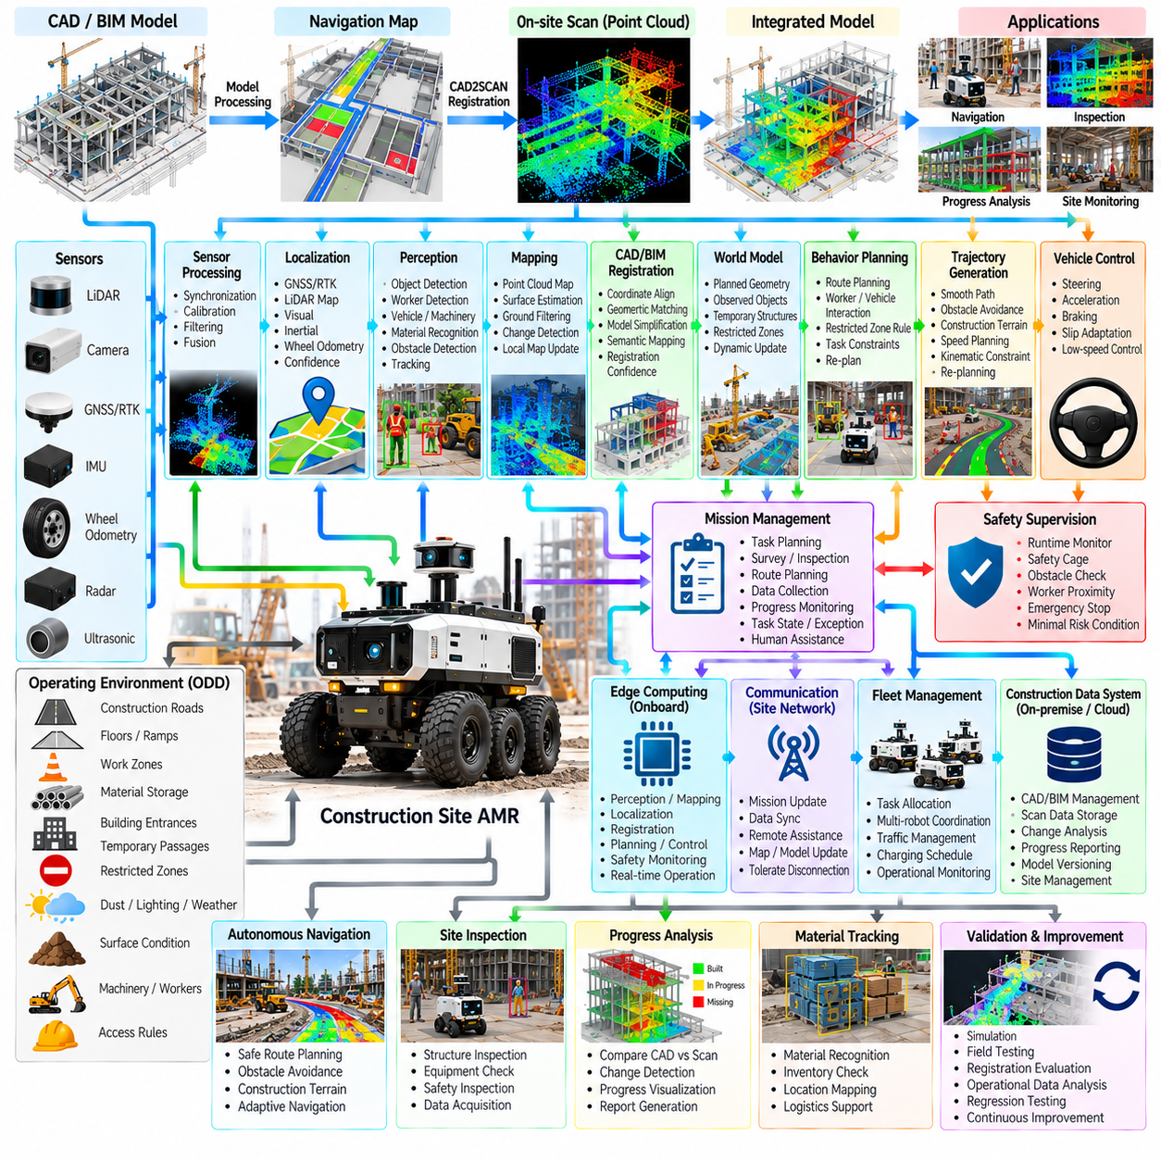
건설 현장 자율이동로봇(Construction-site AMR)은 물리적 환경이 지속적으로 변화하고 계획된 형상과 실제 현장 조건이 서로 다를 수 있는 환경에서 운용된다. 건물, 기초 구조물, 임시 구조물, 기계, 자재, 작업자 및 접근 경로는 공사 진행에 따라 계속 변화한다. CAD2SCAN 통합(CAD2SCAN Integration)은 CAD 또는 BIM 모델의 설계 정보와 자율이동로봇이 수집한 3차원 센서 관측값을 연결하여 내비게이션과 검사 기능이 계획된 현장 형상과 실제 관측된 현장 형상을 함께 활용할 수 있도록 한다.
운행 설계 영역(Operational Design Domain, ODD)은 건설도로, 층별 공간, 경사로, 작업 구역, 자재 보관 영역, 건물 출입구, 임시 통로 및 제한 구역을 포함한다. 완공된 시설과 달리 이러한 영역은 공정 단계에 따라 생성, 제거 또는 이동될 수 있다. 따라서 자율주행 시스템은 자율주행이 허용되는지를 판단할 때 지속적으로 유지되는 기하학적 기준과 임시 객체 및 건설 변화를 구분해야 한다. 현장 접근 규칙, 조명, 먼지, 날씨, 노면 상태 및 통신 가용성 역시 허용되는 자율주행 수준에 영향을 준다.
소프트웨어 아키텍처(Software Architecture)는 센서 처리(Sensor Processing), 측위(Localization), 인지(Perception), 매핑(Mapping), CAD/BIM 정합(CAD/BIM Registration), 월드 모델링(World Modeling), 행동 계획(Behavior Planning), 궤적 생성(Trajectory Generation), 차량 제어(Vehicle Control), 안전 감독(Safety Supervision) 및 임무 관리(Mission Management)를 결합한다. CAD 및 BIM 정보는 계획된 형상에 대한 사전 표현(Prior Representation)을 제공하고, 라이다(LiDAR)와 카메라(Camera) 관측값은 현재 물리적 환경을 표현한다. 통합 계층(Integration Layer)은 이러한 표현을 비교하고 내비게이션, 진행 상태 평가, 검사 및 건설 현장 모니터링에 활용할 수 있는 공통 공간 기준(Common Spatial Reference)을 제공한다.
CAD/BIM 데이터에는 벽, 바닥, 기둥, 문, 구조 요소, 장비 위치, 접근 영역 및 기타 계획된 객체가 포함될 수 있다. 자율이동로봇에서 사용하기 전에 설계 모델은 좌표 변환(Coordinate Transformation), 기하학적 단순화(Geometric Simplification), 의미론적 필터링(Semantic Filtering) 및 내비게이션 관련 표현으로의 변환이 필요할 수 있다. 지나치게 상세한 건물 모델이 실시간 내비게이션에 자동으로 유용한 것은 아니다. 시스템은 측위, 충돌 검사, 경로 계획, 검사 대상 및 현장별 운용 제약조건에 필요한 형상과 의미 정보를 추출해야 한다.
스캔 데이터(SCAN Data)는 온보드 라이다, 깊이 카메라(Depth Camera), 스테레오 카메라(Stereo Camera) 또는 기타 3차원 센싱 시스템을 통해 생성된다. 생성된 포인트 클라우드(Point Cloud)에는 영구적인 구조물뿐만 아니라 실제 운용 중 관측된 임시 건설 객체와 현장 변화도 포함된다. 전처리 과정에서는 노이즈 제거, 다운샘플링(Downsampling), 밀집 영역의 표면 추정 및 지면이나 구조 요소의 분리가 수행될 수 있다. 스캔된 형상은 로봇의 자세 및 해당 설계 좌표계와 연결되어야 하므로 정확한 타임스탬프와 센서 보정(Calibration)이 필수적이다.
정합(Registration)은 관측된 포인트 클라우드를 CAD 또는 BIM 기준과 정렬한다. 사용 가능한 위치 인프라에 따라 초기 정렬은 GNSS/RTK, 측량된 기준점(Surveyed Control Point), 피듀셜 기준(Fiducial Reference), 알려진 건물 좌표 또는 기존 지도를 이용할 수 있다. 이후 로컬 정합(Local Registration)을 통해 변환 관계를 더욱 정밀하게 조정할 수 있다. 시스템은 정합 신뢰도(Registration Confidence)를 유지해야 한다. 반복적인 복도, 부분적으로 건설된 영역 또는 기하학적 특징이 부족한 영역에서는 겉보기에는 성공적인 정합이라도 실제로는 잘못된 결과일 수 있기 때문이다.
통합 월드 모델(Integrated World Model)은 계획된 상태와 관측된 상태를 모두 표현한다. 설계 모델에는 건설 예정인 벽이 존재하지만 실제로는 아직 설치되지 않았을 수 있으며, 반대로 임시 장벽이나 적재된 자재는 원래 모델에는 없지만 스캔에는 나타날 수 있다. 따라서 자율주행 시스템은 CAD 형상을 현실을 완전히 대변하는 확정적인 표현으로 취급해서는 안 된다. 실제 센서 관측값은 운용 모델을 갱신할 수 있으며, 계획된 형상과 실제 형상의 차이는 검사 및 건설 진행 상태 분석에 유용한 정보가 될 수 있다.
내비게이션(Navigation)은 통합된 표현을 사용하여 안전하고 적절한 경로를 결정한다. 계획된 형상은 예상되는 통로, 공간, 접근 지점 및 구조적 경계에 대한 유용한 사전 정보를 제공하고, 현재 스캔은 설계 당시 존재하지 않았던 장애물과 변화를 식별한다. 주행 가능성 추정(Traversability Estimation)은 잔해, 불규칙한 노면, 경사로, 구멍, 임시 장벽 및 건설 자재와 같은 실제 지면 조건을 평가한다. 로봇은 오래된 설계상의 가정보다 현재 물리적 환경의 안전성을 우선해야 한다.
행동 계획(Behavior Planning)은 건설 현장 특유의 상호작용을 고려해야 한다. 작업자, 지게차, 크레인, 굴착기, 배송 차량, 임시 장벽 및 부분적으로 완성된 구조물은 원래 CAD 모델에 표현되어 있지 않은 상태로 나타날 수 있다. 계획된 통로를 사용할 수 없게 되면 자율이동로봇은 정지, 양보, 대기, 다른 경로 선택 또는 원격 지원 요청을 수행해야 할 수 있다. 제한된 작업 구역과 동적인 현장 규칙은 임무 및 월드 모델에 포함하여 현재의 건설 작업을 반영하는 내비게이션 행동을 구현할 수 있다.
CAD2SCAN 통합은 건설 검사(Construction Inspection)와 공정 진행 상태 평가(Progress Assessment)에도 활용될 수 있다. 반복적으로 수행되는 스캔을 설계 모델에 정합하면 실제로 시공된 형상이 계획된 구성과 일치하는지를 평가할 수 있다. 차이는 누락된 구성요소, 위치가 변경된 구조물, 변경된 접근 경로, 축적된 자재 또는 검토가 필요한 기타 편차를 나타낼 수 있다. 자율이동로봇이 엔지니어링상의 승인 여부를 스스로 판단할 필요는 없으며, 대신 엔지니어와 현장 관리자가 검증 및 의사결정에 활용할 수 있도록 공간적으로 정합된 증거(Spatially Registered Evidence)를 제공할 수 있다.
안전 감독(Safety Supervision)은 CAD 기반 계획과 독립적으로 유지된다. 런타임 모니터(Runtime Monitoring)는 측위 신뢰도, 스캔 정합 품질, 장애물 근접도, 센서 상태, 차량 상태, 액추에이터 피드백, 통신 상태 및 소프트웨어 하트비트(Heartbeat)를 평가한다. 설계 모델에서 통로가 개방된 것으로 표시되어 있더라도 센서가 실제 물리적 장애물을 탐지한다면 안전 계층(Safety Layer)은 관측된 장애물을 운용상 중요한 정보로 취급해야 한다. 따라서 CAD 정보는 계획과 상황 판단을 위한 자원이며 실시간 인지 또는 안전 센싱을 대체하는 수단이 아니다.
건설 환경에서는 측위 및 센싱 성능 저하가 빈번하게 발생한다. 먼지는 가시성을 저하시킬 수 있고, 완성되지 않은 표면은 약한 기하학적 기준을 제공할 수 있으며, 조명은 빠르게 변화할 수 있고, 대형 기계 장비가 이전에 관측 가능했던 구조물을 일시적으로 가릴 수 있다. 시스템은 어떤 측위 및 매핑 기능이 여전히 유효한지를 판단하고 그에 따라 행동을 조정해야 한다. 신뢰할 수 있는 정합을 유지할 수 없는 경우 자율이동로봇은 속도를 낮추거나 로컬 내비게이션 모드로 전환하거나 안전한 위치에서 정지하거나 운영자 개입을 요청할 수 있으며, 불확실한 공간 기준을 가진 상태에서 계속 주행해서는 안 된다.
엣지 컴퓨팅(Edge Computing)은 CAD2SCAN의 실시간 처리를 자율이동로봇에서 직접 수행할 수 있도록 지원한다. 센서 전처리, 측위, 포인트 클라우드 생성, 로컬 정합, 장애물 탐지, 계획, 제어 및 안전 모니터링은 제한된 지연시간(Bounded Latency)을 요구한다. 대규모 CAD/BIM 모델, 과거 스캔 데이터, 현장 간 비교 및 계산량이 많은 변화 분석은 온프레미스 또는 클라우드 시스템(On-premise or Cloud System)에서 처리할 수 있다. 이러한 분리를 통해 로봇은 운용상 자율성을 유지하면서 건설 데이터를 중앙에서 관리하고 분석할 수 있다.
임무 관리(Mission Management)는 CAD2SCAN 기능을 건설 작업과 연결한다. 임무는 조사 영역, 검사 대상, 계획된 경로, 스캔 밀도, 필요한 관측 시점, 데이터 품질 임계값 또는 건설 마일스톤(Construction Milestone)을 지정할 수 있다. 로봇은 지정된 영역으로 이동하고 측정값을 획득하며 데이터 품질을 검증하고 생성된 스캔을 적절한 설계 위치와 연결할 수 있다. 커버리지가 불완전하거나 정합 신뢰도가 충분하지 않으면 임무 관리자는 관측을 반복하거나 다른 관측 위치를 선택하거나 해당 작업을 사람의 검토 대상으로 표시할 수 있다.
데이터 출처 관리(Data Provenance)는 설계 정보와 스캔 정보를 시간에 따라 비교할 때 특히 중요하다. 각 관측 데이터에는 관련 타임스탬프, 로봇 자세, 좌표 변환, 센서 구성, 모델 버전, 스캔 품질 및 처리 상태가 유지되어야 한다. 버전 관리되는 CAD/BIM 기준(Versioned CAD/BIM Reference)을 사용하면 건설 설계가 변경되더라도 과거 비교가 가능하다. 이를 통해 무엇이 계획되었는지, 무엇이 관측되었는지, 그리고 분석 과정에서 어떤 모델 버전이 사용되었는지를 추적할 수 있는 관계가 형성된다.
검증(Validation)은 정합 정확도만이 아니라 전체 CAD2SCAN 워크플로를 평가해야 한다. 시험에는 좌표계 오류, 불완전한 모델, 임시 장애물, 반복적인 기하 구조, 이동 장비, 먼지, 조명 변화, 측위 성능 저하, 통신 단절 및 건설 단계 간 변화가 포함되어야 한다. 시뮬레이션(Simulation)은 반복 가능한 기하학적 시나리오를 제공하고, 현장 시험(Field Testing)은 실제 현장 조건에서 정합 안정성, 내비게이션 행동, 센서 성능 및 데이터 품질을 검증한다.
운용 데이터(Operational Data)는 정합 실패, 측위 성능 저하, 예상하지 못한 장애물, 경로 변경, 불완전한 스캔, 안전 개입 및 운영자 수정 사항을 기록하여 개선 루프(Improvement Loop)를 완성한다. 대표적인 사례는 재구성하여 시뮬레이션 및 회귀 시험(Regression Testing)에 추가할 수 있다. 설계 모델과 현장 스캔을 반복적으로 비교하면 더 나은 매핑, 센싱, 계획 또는 임무 정책이 필요한 반복적인 현장 조건도 식별할 수 있다. 따라서 건설 현장은 운용 환경인 동시에 자율주행 기술 개발을 위한 지속적인 데이터 생성 환경이 된다.
CAD2SCAN 건설 자율이동로봇 사례(CAD2SCAN Construction AMR Case)는 자율 이동이 디지털 건설 모델과 지속적으로 변화하는 물리적 현실을 연결할 수 있음을 보여준다. CAD/BIM은 구조화된 사전 지식(Structured Prior Knowledge)을 제공하고 센서 스캔은 현재 현장에 대한 실제 관측 근거를 제공한다. 정합, 월드 모델링, 인지, 계획, 제어, 안전, 임무 관리 및 변화 분석은 설계 데이터가 물리적 관측값을 무시하거나 대체하지 않는 방식으로 함께 동작해야 한다. 이러한 통합은 더욱 안전한 내비게이션, 반복 가능한 현장 조사, 건설 진행 상태 모니터링 및 데이터 기반 검사(Data-driven Inspection)를 위한 기반을 제공한다.

12.08. Outdoor AMR Adverse Weather Operation Case
야외 자율이동로봇(Outdoor AMR)은 날씨 변화로 인해 센서, 지형, 차량 동역학 및 환경 가시성 사이의 관계가 달라지는 상황에서도 신뢰성 있는 이동성을 유지해야 한다. 비, 눈, 안개, 바람, 고온, 저온, 결빙 및 노면의 물은 인지 성능과 접지력을 동시에 저하시킬 수 있다. 따라서 악천후 자율주행(Adverse-weather Autonomy)은 단순한 내후성 하드웨어를 넘어 환경 성능 저하를 인식하고, 남아 있는 기능을 추정하며, 주행 행동을 조정하고, 운용 한계를 초과할 경우 안전하게 상태를 전환할 수 있는 소프트웨어를 필요로 한다.
운행 설계 영역(Operational Design Domain, ODD)은 각각의 자율주행 기능이 검증된 기상 조건을 정의한다. 환경 한계에는 강우 강도, 강설량, 가시거리, 온도, 풍속, 수심, 노면 마찰 및 센서 오염이 포함될 수 있다. 기상 조건을 단순히 허용 또는 비허용으로 구분하는 대신 ODD는 환경 조건에 따라 허용 속도, 센서 구성, 경로 제약조건, 페이로드 제한 및 필요한 감독 수준을 연결하여 정의할 수 있다.
자율주행 아키텍처(Autonomy Architecture)는 환경 센싱(Environmental Sensing), 센서 처리(Sensor Processing), 측위(Localization), 인지(Perception), 주행 가능성 추정(Traversability Estimation), 월드 모델링(World Modeling), 행동 계획(Behavior Planning), 궤적 생성(Trajectory Generation), 차량 제어(Vehicle Control), 안전 감독(Safety Supervision) 및 임무 관리(Mission Management)를 결합한다. 기상 인식 계층(Weather-awareness Layer)은 환경 상태와 신뢰도 정보를 이러한 모듈에 전달할 수 있다. 이를 통해 각 서브시스템이 비, 눈, 안개 또는 지형 성능 저하에 개별적으로 대응하는 대신 시스템 전체가 일관된 방식으로 여러 기능을 조정할 수 있다.
비(Rain)는 센싱과 차량 움직임 모두에 영향을 미친다. 카메라 렌즈의 물방울은 대비를 낮추고 영상의 일부 영역을 가릴 수 있으며, 강한 강수는 라이다(LiDAR)에 불필요한 반사 신호를 발생시킬 수 있다. 젖은 포장도로는 사용 가능한 마찰력을 감소시키고 제동 거리를 증가시키며, 고인 물은 포트홀(Pothole)이나 노면 경계를 가릴 수 있다. 따라서 로봇은 비를 단순한 인지 문제로 해석하기보다 센서 품질 모니터링과 지형 및 차량 상태 정보를 함께 활용해야 한다.
눈(Snow)은 추가적인 기하학적 및 의미론적 불확실성을 발생시킨다. 내리는 눈은 일시적인 측정값으로 나타날 수 있으며, 쌓인 눈은 차선 표시, 연석, 경로 및 이전에 지도화된 지형 특징을 덮을 수 있다. 적설로 형성된 눈더미(Snowbank)는 기존 지도 자체가 변경되지 않았더라도 실제 주행 가능한 통로를 변화시킬 수 있다. 측위와 계획은 가능한 경우 지속적으로 유지되는 구조물을 기준으로 사용해야 하며, 주행 가능성 추정은 지도상의 경계가 여전히 물리적으로 접근 가능하다고 가정하지 않고 현재 관측되는 노면을 평가해야 한다.
안개(Fog)는 주로 광학적 가시성을 감소시키며, 밀도와 센싱 기술에 따라 능동 광학 센서(Active Optical Sensor)에도 영향을 줄 수 있다. 카메라는 장거리 대비를 잃을 수 있고 라이다 측정은 노이즈가 증가하거나 유효 탐지 거리가 짧아질 수 있다. 레이더(Radar)는 일부 가시성 저하 조건에서 보완적인 정보를 제공할 수 있다. 센서 융합(Sensor Fusion)은 변화하는 측정 신뢰도를 반영하여 성능이 저하된 센서가 맑은 날과 동일한 가중치로 관측값을 제공하지 않도록 해야 한다.
저온(Low Temperature)은 환경 인지뿐만 아니라 배터리, 액추에이터, 전자 장치, 타이어 및 센서에도 영향을 미친다. 사용 가능한 배터리 용량과 출력 성능이 감소할 수 있으며, 결로, 서리 또는 얼음이 센서 표면을 가릴 수 있다. 기계 시스템의 응답과 타이어 접지력도 변화할 수 있다. 따라서 자율주행 시스템은 환경 측정값과 구성요소 상태 정보를 결합하여 실제 운용 조건에 따라 임무 주행 거리, 가속도 제한, 정지 여유 거리 및 복구에 필요한 에너지를 조정해야 한다.
고온(High Temperature)은 서로 다른 종류의 제약조건을 발생시킨다. 온보드 컴퓨터, 전력 전자 장치, 배터리, 모터 및 센서 시스템은 장시간 운용할 경우 열적 한계(Thermal Limit)에 접근할 수 있다. 따라서 열 관리(Thermal Management)는 단순한 하드웨어 보호 기능을 넘어 임무 수행 능력 평가의 일부가 되어야 한다. 온도가 상승하면 구성요소 보호 기능에 의해 갑작스럽게 시스템이 정지하기 전에 계산 부하, 차량 속도, 페이로드 동작 또는 임무 지속 시간을 줄일 수 있다.
바람(Wind)은 특히 높은 위치에 설치된 페이로드, 마스트(Mast), 매니퓰레이터(Manipulator) 또는 넓은 외부 구조물을 탑재한 대형 또는 경량 자율이동로봇에 영향을 줄 수 있다. 강한 측풍(Crosswind)은 경로 추종과 차량 안정성에 영향을 미칠 수 있으며, 바람에 날리는 먼지나 잔해는 센싱 성능을 저하시킬 수 있다. 차량 상태 추정(Vehicle-state Estimation)은 명령된 움직임과 실제 측정된 움직임을 비교하여 예상하지 못한 측방 교란을 탐지할 수 있다. 환경 교란이 검증된 안정성 한계에 접근하면 임무 및 안전 로직은 노출된 경로를 제한하거나 속도를 낮출 수 있다.
센서 상태 모니터링(Sensor Health Monitoring)은 악천후 운용의 핵심 요소이다. 시스템은 영상 대비, 렌즈 가림, 라이다 반사 통계, 레이더 일관성, GNSS 품질, IMU 상태 및 센서 간 일치도(Cross-sensor Agreement)를 평가할 수 있다. 센서는 전기적으로 정상 작동하면서도 물, 진흙, 눈, 서리 또는 결로로 인해 운용상 신뢰할 수 없는 상태가 될 수 있다. 따라서 자율주행 기능을 평가할 때 기능적 상태(Functional Health)와 측정 품질(Measurement Quality)을 서로 다른 개념으로 관리해야 한다.
측위(Localization)는 날씨 변화로 지도화된 특징의 가시성이 달라질 때 이에 적응해야 한다. GNSS/RTK는 많은 기상 조건에서도 전역 위치를 계속 제공할 수 있지만, 눈이 랜드마크를 덮거나 강한 강수가 센서 관측값을 변화시키면 로컬 지도 정합(Local Map Matching)의 성능이 저하될 수 있다. 다중 소스 측위(Multi-source Localization)는 위성, 라이다, 비전, 관성 및 오도메트리 정보를 결합하면서 불확실성 추정값을 유지할 수 있다. 불확실성이 증가하면 직접적으로 속도 감소, 더 큰 여유 거리, 제한된 경로 또는 재측위(Relocalization) 동작을 실행할 수 있다.
주행 가능성 추정(Traversability Estimation)은 날씨가 지면 자체를 변화시킬 때 매우 중요해진다. 젖은 토양, 진흙, 눈, 얼음, 웅덩이, 고인 물 및 느슨한 물질은 기하학적으로 개방된 지형을 위험한 영역으로 만들 수 있다. 인지 시스템은 표면의 형상과 외관을 추정하고, 차량 피드백은 슬립(Slip), 침하(Sinkage) 또는 접지력 감소에 대한 정보를 제공한다. 주행 가능성 모델(Traversability Model)은 단순한 장애물 점유 여부뿐만 아니라 신뢰도와 지형 난이도를 표현하여 물리적 조건이 차량의 운용 능력을 초과하는 영역을 계획 단계에서 회피할 수 있도록 해야 한다.
행동 계획(Behavior Planning)은 기상 조건으로 발생한 불확실성을 실제 운용 의사결정으로 변환한다. 자율이동로봇은 속도를 낮추고, 추종 거리를 증가시키고, 급경사를 피하고, 침수된 구역을 우회하고, 보호된 경로를 선택하고, 기상 조건이 개선될 때까지 대기하거나 안전한 위치로 복귀할 수 있다. 이러한 결정은 임무의 중요성과 남아 있는 자율주행 능력(Remaining Autonomous Capability)을 모두 반영해야 한다. 높은 우선순위의 임무라고 해서 안전 제약조건이 제거되는 것은 아니지만, 임무 상황은 검증된 대체 경로나 복구 행동 중 어떤 것을 선택할지에 영향을 줄 수 있다.
궤적 생성(Trajectory Generation)은 감소된 마찰력과 증가한 불확실성을 고려해야 한다. 추정된 노면 상태와 인지 가능 거리에 따라 속도, 가속도, 감속도, 곡률 및 장애물 여유 거리를 조정할 수 있다. 미끄러운 지형에서는 부드러운 명령을 사용하여 휠 슬립과 제어 손실 가능성을 줄일 수 있다. 센싱 거리가 감소하는 경우 생성된 궤적은 장애물을 신뢰성 있게 탐지할 수 있는 거리와 차량이 안전하게 정지할 수 있는 거리의 범위 안에서 유지되어야 한다.
차량 제어(Vehicle Control)는 또 다른 환경 정보의 출처를 제공한다. 휠 속도, 관성 움직임, 조향 응답 및 측위 추정값 사이의 차이는 슬립이나 접지력 감소를 나타낼 수 있다. 제어기는 추진 토크를 감소시키고, 가속도를 조정하고, 안정성 여유를 증가시키거나, 더 낮은 수준의 운용 모드를 요청할 수 있다. 제어 적응(Control Adaptation)은 검증된 한계 안에서 이루어져야 하며, 심각하거나 지속적인 접지력 손실이 발생하면 점점 더 강한 보상을 계속 시도하는 대신 차량을 정지시켜야 한다.
안전 감독(Safety Supervision)은 복합적인 성능 저하가 검증된 운용 범위 안에 유지되는지를 평가한다. 런타임 모니터(Runtime Monitor)는 센서 품질, 측위 신뢰도, 장애물 탐지 거리, 노면 상태, 차량 안정성, 배터리 상태, 열 상태, 액추에이터 상태 및 통신 상태를 관찰할 수 있다. 기능 관리자(Capability Manager)는 이러한 관측값을 현재 허용되는 기능으로 변환할 수 있다. 그 결과는 정상 운행, 감속 운행, 제한적 자율주행(Restricted Autonomy), 제어된 복귀(Controlled Return), 안전 정지 또는 최소 위험 상태(Minimal-risk Condition)가 될 수 있다.
성능 저하 운용(Degraded Operation)은 하나의 일반적인 기상 플래그에 의해 결정되는 것이 아니라 기능 기반(Capability-based)으로 이루어져야 한다. 약한 비에서는 센서 신뢰도를 조정하면서 정상적인 내비게이션을 유지할 수 있지만, 강한 비와 낮은 측위 신뢰도 및 낮은 마찰력이 동시에 발생하면 상당한 감속이나 임무 종료가 필요할 수 있다. 이러한 접근법은 충분한 기능이 남아 있는 상황에서 불필요한 정지를 방지하면서도 개별 구성요소가 명시적인 하드웨어 고장을 보고하지 않았다는 이유만으로 시스템이 계속 운행하는 것을 방지한다.
임무 관리(Mission Management)는 기상 조건에 따른 기능 상태를 작업 실행에 반영한다. 출발 전에 시스템은 경로의 기상 노출 정도, 예상 운용 시간, 배터리 예비량, 지형 상태 및 사용 가능한 센싱 기능을 평가할 수 있다. 운행 중 환경이 변화하면 경로 변경, 작업 연기, 기지 복귀 또는 다른 로봇으로의 임무 이전을 실행할 수 있다. 임무 상태에는 기상 조건으로 작업이 중단된 이유를 기록하여 플릿 및 운영 시스템이 환경적 제한과 기술적 고장을 구분할 수 있도록 해야 한다.
플릿 관리(Fleet Management)는 보다 넓은 공간 범위에서 기상 정보를 활용할 수 있다. 서로 다른 로봇은 타이어, 센서 세정 시스템(Sensor Cleaning System), 환경 등급, 페이로드 구성 또는 지형 대응 능력이 서로 다를 수 있다. 따라서 작업은 위치뿐만 아니라 기상 적합성(Weather Suitability)을 기준으로 할당할 수 있다. 플릿 수준 지도는 침수된 경로, 결빙된 경사로, 저가시성 영역 또는 강풍에 노출된 구역을 식별하고 다른 로봇이 동일한 조건을 만나기 전에 이러한 정보를 공유할 수 있다.
엣지 컴퓨팅(Edge Computing)은 지속적인 네트워크 연결 없이도 기상 인식 자율주행(Weather-aware Autonomy)을 유지할 수 있도록 한다. 센서 품질 평가, 측위, 인지, 주행 가능성 추정, 계획, 제어 및 안전 판단은 예측 가능한 지연시간으로 온보드(Onboard)에서 실행되어야 한다. 온프레미스 또는 클라우드 시스템(On-premise or Cloud System)은 플릿에서 수집된 환경 관측값을 통합하고, 기상 관련 운용 지도를 유지하고, 과거 성능을 분석하며, 통신이 가능한 경우 갱신된 정책이나 경로 제한 정보를 배포할 수 있다.
검증(Validation)은 각각의 기상 요소를 독립적으로 시험하는 것보다 여러 악조건의 조합에 시스템을 통제된 방식으로 노출하여 평가해야 한다. 시뮬레이션(Simulation)과 센서 성능 저하 모델(Sensor Degradation Model)을 이용하여 가시성 감소, 측정 노이즈, 낮은 마찰력, 열적 제약 및 측위 불확실성을 재현할 수 있다. 이후 환경 챔버(Environmental Chamber), 젖은 노면, 인공 강우, 제어된 안개, 설설비(Snow Facility) 및 야외 현장 시험을 통해 실제 센서와 차량의 동작을 검증할 수 있다. 특히 ODD 한계 부근의 경계 조건(Boundary Condition)은 기능 전환이 예측 가능한 방식으로 이루어지는지를 확인하는 데 중요하다.
운용 데이터(Operational Data)는 환경 측정값과 자율주행 성능을 함께 기록해야 한다. 센서 성능 저하, 측위 불확실성, 휠 슬립, 비상 정지, 경로 변경, 열 이벤트, 배터리 동작, 운영자 개입 및 임무 중단을 기상 및 지형 상황 정보와 연결할 수 있다. 이러한 기록은 고장 상황 재구성(Failure Reconstruction)과 회귀 시험(Regression Testing)을 지원하며, 엔지니어가 환경 임계값, 센서 융합 정책, 제어 한계 및 성능 저하 운용 전략을 개선하는 데 활용할 수 있다.
악천후 야외 자율이동로봇 사례(Adverse-weather Outdoor AMR Case)는 강인한 자율주행(Robust Autonomy)이 각각의 센서를 개별적으로 모든 기상 조건에 견디도록 만드는 것보다 시스템 전체의 불확실성을 관리하는 데 달려 있음을 보여준다. 환경 인식(Environmental Awareness), 센서 품질 추정, 다중 모달 측위(Multi-modal Localization), 주행 가능성 분석, 적응형 계획(Adaptive Planning), 접지력 인식 제어(Traction-aware Control), 기능 관리(Capability Management), 안전 감독, 임무 적응 및 플릿 조정이 함께 동작해야 한다. 이러한 통합 접근법을 통해 자율이동로봇은 환경 조건이 악화될 때에도 유효한 자율 기능을 최대한 유지하면서 환경적 불확실성이 검증된 기능 한계를 초과하기 전에 안전한 상태로 전환할 수 있다.

12.09. SOTIF Safety Validation Field Test Case
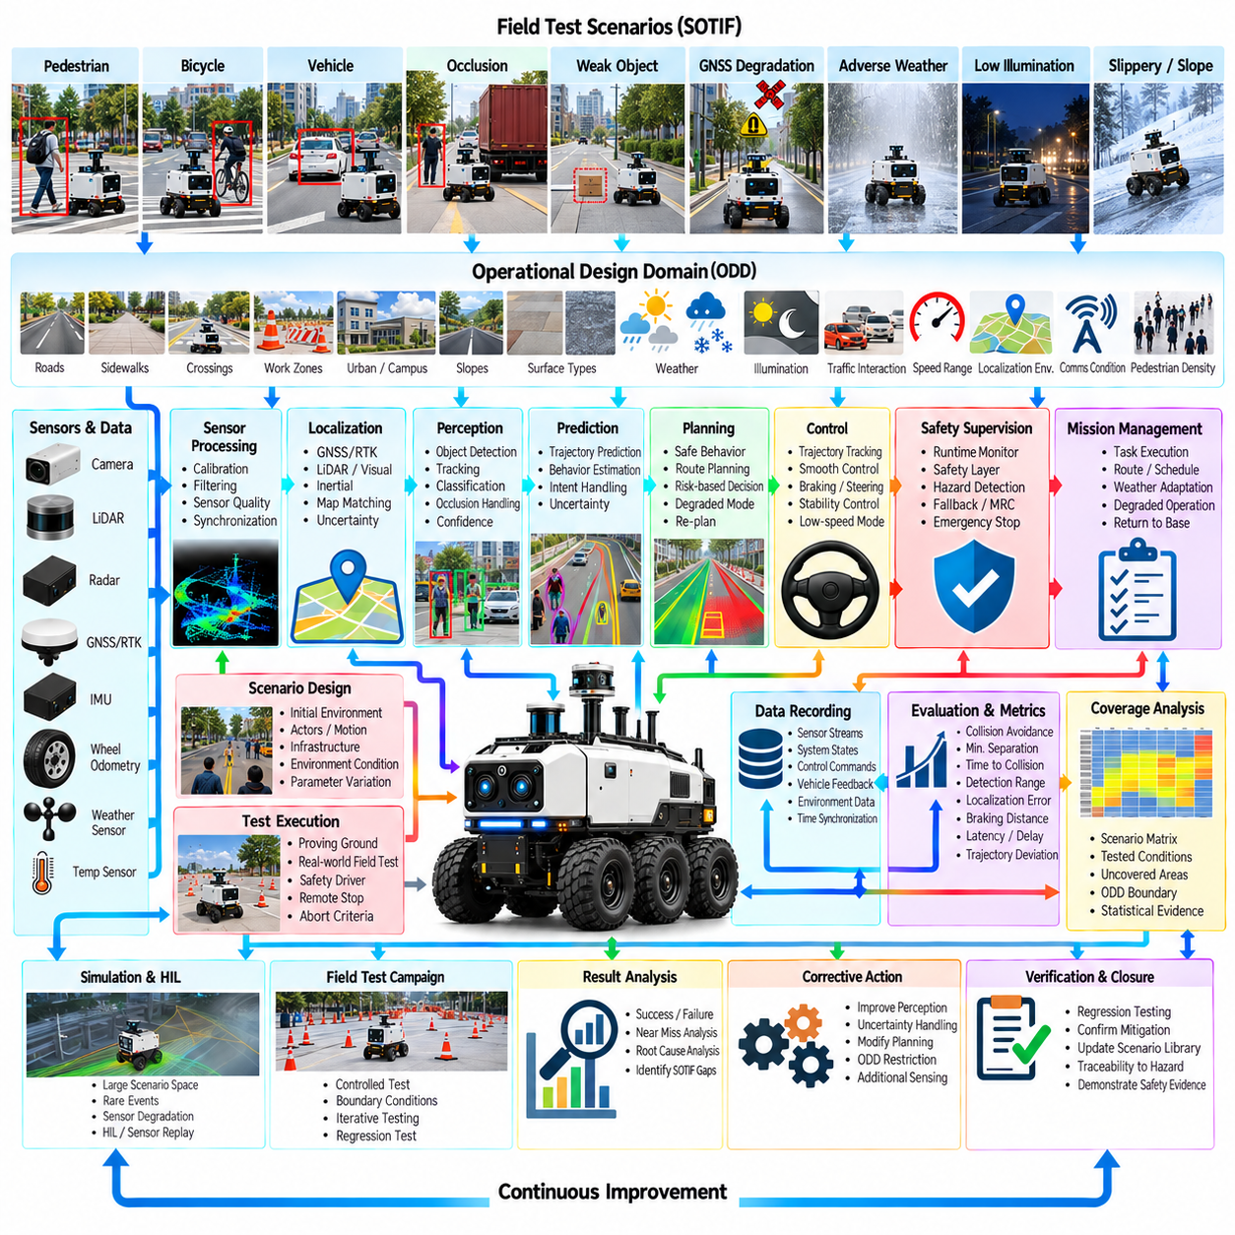
SOTIF 지향 현장 검증(SOTIF-oriented Field Validation)은 하드웨어와 소프트웨어가 설계된 대로 정상적으로 동작하고 있더라도 인지(Perception), 측위(Localization), 예측(Prediction) 또는 계획(Planning) 기능이 어려운 운용 조건에 직면했을 때 야외 자율이동로봇(Outdoor AMR)이 허용 가능한 수준의 안전성을 유지하는지를 평가한다. 목적은 단순히 구성요소 고장을 찾는 데 한정되지 않는다. 검증은 실제 야외 운용 중 위험한 행동을 유발할 수 있는 기능적 불충분성(Functional Insufficiency), 트리거 조건(Triggering Condition), 합리적으로 예측 가능한 오사용(Foreseeable Misuse) 및 복합적인 불확실성을 찾아내야 한다.
검증 프로세스(Validation Process)는 명확하게 정의된 운행 설계 영역(Operational Design Domain, ODD)에서 시작한다. 도로, 보도, 횡단 구역, 작업 구역, 경사, 노면 유형, 날씨, 조도, 보행자 밀도, 차량 상호작용, 속도 범위, 통신 조건 및 측위 환경이 의도된 운용의 경계를 설정한다. 현장 시험(Field Testing)은 ODD의 정상적인 영역뿐만 아니라 경계에 가까운 조건도 포함해야 한다. 여러 환경 요소가 동시에 검증된 한계에 접근할 때 성능의 한계가 나타나는 경우가 많기 때문이다.
시나리오 설계(Scenario Design)는 안전 분석(Safety Analysis)을 실제 실행 가능한 현장 시험과 연결한다. 각 시나리오는 초기 환경, 로봇 상태, 동적 객체, 인프라, 환경 조건, 예상되는 상호작용 및 안전 관련 결과를 기술한다. 보행자가 가림 영역에서 갑자기 등장하는 상황, 자전거가 경로를 횡단하는 상황, 센서 특성이 약한 장애물, 건물 주변의 GNSS 성능 저하, 미끄러운 지형 또는 예상하지 못한 임시 장벽 등이 이에 포함될 수 있다. 파라미터 변화(Parameter Variation)를 적용하면 하나의 시나리오를 여러 시험 사례(Test Case)의 집합으로 확장할 수 있다.
SOTIF 검증(SOTIF Validation)은 알려진 안전 행동(Known Safe Behavior)과 충분한 지식이 확보되지 않은 영역을 구분한다. 이미 식별된 트리거 조건은 체계적으로 재현할 수 있으며, 탐색적 시험(Exploratory Testing)은 새로운 한계를 드러내는 알려지지 않은 조건 조합을 탐색한다. 현장 데이터, 시뮬레이션 실패, 운영자 보고, 근접 상황(Near Encounter) 및 이전의 안전 개입 사례는 지속적으로 새로운 시나리오를 생성할 수 있다. 따라서 시나리오 라이브러리(Scenario Library)는 초기 검증 캠페인 이후 고정되는 것이 아니라 실제 운용 경험과 함께 지속적으로 발전한다.
인지 검증(Perception Validation)은 단순한 객체 탐지 정확도(Object-detection Accuracy) 이상의 요소를 평가한다. 시험에서는 안전 관련 객체가 안전한 행동을 지원할 수 있을 만큼 충분히 빠르고 일관되게 탐지되는지를 확인해야 한다. 거리, 상대 속도, 객체 크기, 대비, 부분 가림, 배경 복잡도, 조도, 강수 및 센서 오염 등을 변화시킬 수 있다. 평가 결과는 인지를 독립적인 AI 벤치마크로 취급하는 것이 아니라 인지 품질이 이후의 예측, 계획, 제동 또는 회피 능력과 어떻게 연결되는지를 보여주어야 한다.
측위 시험(Localization Test)은 위치와 방향 정확도뿐만 아니라 신뢰도 추정(Confidence Estimation)도 함께 평가한다. GNSS/RTK 성능 저하, 다중경로(Multipath), 일시적인 신호 손실, 반복적인 기하 구조, 약한 시각 특징, 휠 슬립(Wheel Slip) 및 지도 변화를 통제된 조건에서 발생시킬 수 있다. 중요한 안전 질문은 측위 오차가 운용상 위험한 수준에 도달하기 전에 시스템이 증가하는 불확실성을 인식하는가이다. 따라서 검증에서는 추정 오차뿐만 아니라 불확실성이 계획, 속도 제한, 복구 또는 안전 정지로 올바르게 전달되는지도 평가한다.
동적 객체 시나리오(Dynamic-agent Scenario)는 보행자, 자전거, 차량, 작업자 및 다른 로봇과의 상호작용을 평가한다. 객체는 서로 다른 방향과 속도로 접근하거나, 갑자기 정지하거나, 진행 방향을 바꾸거나, 자율이동로봇의 근처를 횡단하거나, 장애물 뒤에 일시적으로 가려질 수 있다. 예측 알고리즘(Prediction Algorithm)이 사람의 의도를 완벽하게 판단하는 것은 불가능하므로, 실제 움직임이 예측된 행동과 달라지는 경우에도 전체 자율주행 스택이 충분한 안전 여유를 유지하는지를 중심으로 검증해야 한다.
가림 시나리오(Occlusion Scenario)는 야외 환경에 주차 차량, 식생, 벽, 컨테이너, 장비 및 사람들의 집단과 같이 센서의 가시성을 제한하는 요소가 존재하기 때문에 특히 중요하다. 로봇은 아직 관측할 수 없는 영역의 가능성을 고려하여 사각 코너(Blind Corner)와 가려진 횡단 구역에 접근해야 한다. 현장 시험에서는 가림 객체의 형상, 동적 객체의 등장 시점, 로봇 속도 및 사용 가능한 정지 거리를 변화시켜 인지 불확실성이 충분히 보수적인 계획으로 변환되는지를 확인할 수 있다.
궤적 및 제어 검증(Trajectory and Control Validation)은 계획된 안전 여유가 실제 물리적 실행에서도 유지되는지를 확인한다. 제동 거리, 조향 응답, 경로 추종 오차, 휠 슬립, 경사, 페이로드, 노면 마찰, 액추에이터 지연 및 차량 속도는 수학적으로 안전한 궤적과 실제 차량 움직임 사이의 차이에 영향을 준다. 따라서 시험은 위험 요소 관측부터 의사결정, 명령 생성 및 최종 차량 응답까지의 전체 과정을 측정해야 하며, 지연시간(Latency)과 실제 정지 성능도 포함해야 한다.
환경 시험(Environmental Testing)은 의도된 ODD 범위 안에서 비, 안개, 눈, 저조도, 눈부심, 먼지, 고온, 저온, 젖은 노면 및 기타 관련 조건을 적용한다. 환경 성능 저하는 여러 서브시스템에 동시에 영향을 미칠 수 있기 때문에 개별 구성요소 시험만으로는 발견하기 어려운 상호작용을 만들 수 있다. 예를 들어 가시성 저하와 측위 불확실성 및 낮은 마찰력이 결합되면 각각의 조건을 독립적으로 시험했을 때와는 크게 다른 시스템 행동이 나타날 수 있다.
안전 감독(Safety Supervision)은 의도적으로 개입이 필요한 조건을 만들어 검증한다. 런타임 모니터(Runtime Monitor)는 센서 품질 저하, 측위 불확실성, 장애물 근접, 비정상적인 차량 응답, 통신 단절 또는 자율주행 소프트웨어 고장과 같은 상황을 통해 시험할 수 있다. 시험에서는 안전 계층(Safety Layer)이 해당 조건을 탐지하고, 안전하지 않은 명령을 제한하며, 속도를 낮추고, 제어 정지(Controlled Stop)를 수행하거나, 요구되는 시간과 거리 안에서 최소 위험 상태(Minimal-risk Condition)로 전환하는지를 확인한다.
성능 저하 운용 시험(Degraded-operation Testing)은 기능 상태 사이의 전환을 평가한다. 자율이동로봇은 신뢰도가 감소함에 따라 정상 자율주행에서 감속 운행, 제한된 경로 운행, 로컬 전용 내비게이션(Local-only Navigation), 제어된 복귀(Controlled Return) 또는 안전 정지로 전환할 수 있다. 검증에서는 이러한 전환이 예측 가능한 방식으로 발생하며 새로운 위험을 유발하지 않는지를 확인해야 한다. 또한 성능 저하 상태에서 정상 운용으로 복귀하려면 필요한 센싱, 측위 및 환경 조건이 실제로 회복되었다는 근거가 필요하므로 복구 과정(Recovery)도 시험해야 한다.
현장 검증(Field Validation)은 전체 자율주행 스택에서 동기화된 증거(Synchronized Evidence)를 보존해야 한다. 센서 스트림, 측위 추정값, 인지 출력, 예측 결과, 월드 모델 상태, 계획기 결정, 제어 명령, 차량 피드백, 안전 개입 및 임무 상태는 추적 가능한 공통 시간 기준을 공유해야 한다. 환경 조건과 시험 구성도 함께 기록해야 한다. 이를 통해 엔지니어는 단순히 영상이나 최종적인 통과/실패 결과에 의존하지 않고 로봇이 특정 행동을 수행한 이유를 재구성할 수 있다.
안전 지표(Safety Metric)는 결과뿐만 아니라 시스템 내부의 행동도 설명해야 한다. 충돌 회피와 성공적인 정지는 필수적이지만 최소 분리 거리(Minimum Separation Distance), 충돌까지의 시간(Time to Collision), 탐지 거리, 측위 오차, 제동 지연시간, 궤적 편차, 안전 개입 시점 및 불확실성 변화는 실제 위험 사건이 발생하기 전에 감소하는 안전 여유를 보여줄 수 있다. 지표의 임계값은 시나리오 조건 및 시스템 요구사항과 연결하여 시험 결과가 기술적으로 해석 가능한 상태를 유지해야 한다.
커버리지(Coverage)는 실제 야외 환경에서 가능한 상황의 수가 사실상 무한하기 때문에 핵심적인 과제이다. 따라서 검증에서는 객체 유형, 상대 운동, 날씨, 조도, 도로 형상, 노면 상태, 측위 품질, 가림, 속도 및 페이로드와 같은 관련 차원을 기준으로 시나리오를 구성한다. 커버리지 분석(Coverage Analysis)은 이미 시험된 조건 조합과 아직 충분히 검증되지 않은 영역을 식별한다. 이를 통해 단순히 누적 주행 거리에 의존하지 않고 체계적으로 검증 캠페인을 확장할 수 있다.
시뮬레이션과 현장 시험은 서로 연결된 검증 루프(Validation Loop)로 운용되어야 한다. 넓은 시나리오 공간과 드물게 발생하는 위험 조건 조합은 먼저 시뮬레이션에서 효율적으로 탐색하고, 선정된 사례를 통제된 물리 시험으로 이전할 수 있다. 이후 현장 관측을 통해 모델링의 부족한 부분과 새로운 트리거 조건을 발견하고 다시 시뮬레이션에 반영한다. 하드웨어 인 더 루프(Hardware-in-the-loop, HIL)와 센서 재생(Sensor Replay)은 모든 반복 시험을 완성 차량으로 수행하지 않고도 소프트웨어와 타이밍 동작을 재현하여 두 단계 사이를 연결할 수 있다.
통제된 시험장 시험(Controlled Proving-ground Test)은 제약이 적은 실제 환경에 배치하기 전에 반복 가능성을 제공한다. 소프트 보행자 타깃(Soft Pedestrian Target), 이동 가능한 장애물, 통제 차량, 인공 가림 구조, 다양한 노면 및 사전 정의된 경로를 이용하면 사람을 불필요한 위험에 노출하지 않고 위험한 상호작용을 평가할 수 있다. 예상된 행동이 입증된 이후에는 운영 통제, 안전 운전자, 원격 정지 장치 및 명확한 시험 중단 기준(Abort Criteria)을 유지하면서 점진적으로 더 현실적인 환경을 도입할 수 있다.
시험 실행(Test Execution)에는 자율주행 행동이 소프트웨어, AI 모델, 지도, 보정값, 차량 파라미터 및 안전 임계값에 따라 달라지므로 구성 관리(Configuration Management)가 필요하다. 모든 시험 결과는 해당 시험에서 사용한 정확한 구성과 연결되어야 한다. 이전 소프트웨어 버전에서 성공한 결과가 변경된 인지 모델이나 계획기를 자동으로 검증하는 것은 아니다. 따라서 관련 행동에 영향을 줄 수 있는 변경이 발생할 때마다 회귀 시험(Regression Testing)을 통해 대표적인 안전 시나리오를 다시 실행해야 한다.
예상하지 못한 현장 이벤트(Unexpected Field Event)는 기존 시나리오 카탈로그에서 누락된 가정을 발견할 수 있기 때문에 특히 가치가 높다. 비정상적인 보행자 상호작용, 이전에 관측되지 않은 장애물, 지도 불일치, 센서 오염 패턴 또는 예상하지 못한 접지 조건을 포착하고 검토해야 한다. 안전 관련 이벤트는 재현 가능한 시나리오로 변환하고 관측된 조건 주변의 파라미터를 변화시켜 향후 회귀 시험에 추가할 수 있다. 이를 통해 실제 운용 경험을 지속적으로 보존되는 검증 지식(Validation Knowledge)으로 전환할 수 있다.
사람의 감독(Human Supervision)과 시험 거버넌스(Test Governance)는 물리적 검증 과정에서 계속 필요하다. 시험 담당자는 실행 전에 안전 구역, 통신 절차, 비상 정지 권한, 환경 한계 및 시험 종료 기준을 정의한다. 현장 시험의 목적은 통제되지 않은 위험 노출을 발생시키지 않으면서 검증 증거를 수집하는 것이다. 따라서 이전 단계에서 예상된 행동이 확인되고 남아 있는 불확실성이 다음 단계로 진행하기에 충분히 이해된 이후에만 시험 복잡도를 높여야 한다.
검증 증거(Validation Evidence)는 식별된 위험과 트리거 조건에서부터 시나리오, 시험 구성, 측정값, 결과 및 시정 조치(Corrective Action)에 이르기까지 추적성을 유지해야 한다. 시험에서 불충분한 행동이 발견되면 인지 성능 개선, 불확실성 처리 방식 수정, 속도 감소, 여유 거리 확대, ODD 제한, 추가 센싱 또는 안전 로직 변경과 같은 대응을 수행할 수 있다. 해당 시나리오는 회귀 시험 세트에 계속 유지하여 이후 시스템이 변경되더라도 적용된 완화 조치(Mitigation)가 지속적으로 유효한지를 검증해야 한다.
통계적 증거(Statistical Evidence)는 결정론적 시나리오 시험(Deterministic Scenario Testing)을 보완한다. 반복 시험을 통해 탐지, 측위, 정지 거리, 계획기 응답 및 기타 안전 관련 측정값의 변동성을 특성화할 수 있다. 그러나 누적 주행 거리만으로는 중요한 트리거 조건이 충분히 시험되었다는 것을 입증할 수 없다. 따라서 통계적 결과는 시나리오 커버리지, ODD 대표성, 시스템 요구사항 및 드물지만 안전과 관련된 조건을 대상으로 하는 집중 시험과 함께 해석해야 한다.
SOTIF 현장 검증 사례(SOTIF Field-validation Case)는 야외 자율이동로봇의 안전성을 하나의 시험, 하나의 지표 또는 하나의 주행 거리 목표만으로 확립할 수 없다는 점을 보여준다. 안전 증거(Safety Evidence)는 구조화된 시나리오, 경계 조건 시험, 불확실성 모니터링, 실제 차량 측정, 커버리지 분석, 시뮬레이션, 통제된 현장 실험, 회귀 시험 및 운용 피드백을 통해 축적된다. 발견된 한계를 재현 가능한 시험 및 검증된 완화 조치와 지속적으로 연결함으로써 검증 프로세스는 안전하지 않은 미지 영역(Unsafe Unknowns)을 점진적으로 줄이면서 자율이동로봇이 입증한 운용 능력(Demonstrated Operating Capability)에 대한 추적 가능한 증거를 유지할 수 있다.

12.10. Future Outdoor AMR Autonomy Roadmap
미래의 야외 자율이동로봇(Outdoor AMR) 자율주행 기술은 내비게이션 중심의 로봇에서 환경을 이해하고, 임무를 조정하며, 불확실성을 관리하고, 장기간의 운용 경험으로부터 학습할 수 있는 적응형 피지컬 AI 시스템(Adaptive Physical AI System)으로 발전할 것이다. 따라서 로드맵(Roadmap)은 단순히 더 우수한 인지나 더 빠른 계획 기술로 발전하는 과정이 아니다. 센싱(Sensing), 월드 모델(World Model), 추론(Reasoning), 제어(Control), 안전(Safety), 플릿 지능(Fleet Intelligence), 인프라(Infrastructure) 및 수명주기 학습(Lifecycle Learning)을 점차 통합된 자율주행 아키텍처로 연결하는 과정이다.
단기적인 개발은 다양한 야외 환경에서 강인한 측위(Robust Localization)와 인지(Perception)를 지속적으로 강화하는 방향으로 진행될 것이다. GNSS/RTK, 라이다(LiDAR), 카메라(Camera), 레이더(Radar), 관성 센싱(Inertial Sensing) 및 휠 오도메트리(Wheel Odometry)는 고정된 센서 가정이 아니라 변화하는 신뢰도에 따라 결합될 것이다. 목표는 가림, 날씨, 조명, 다중경로(Multipath), 오염 또는 환경 변화로 개별 센싱 모달리티(Sensing Modality)의 신뢰성이 저하되더라도 점진적 성능 저하(Graceful Degradation)를 구현하는 것이다.
인지(Perception)는 독립적인 객체 탐지(Object Detection)에서 통합 장면 이해(Unified Scene Understanding)로 발전할 것이다. 미래 시스템은 동적 객체, 지형, 자유 공간, 인프라, 의미론적 영역, 기상 영향 및 운용 제약조건을 통합적으로 표현하게 된다. 시간 정보(Temporal Information)의 중요성도 더욱 증가한다. 연속된 관측을 이용하면 지속적인 구조물과 임시 장애물을 구분하고, 단일 센서 프레임만으로 신뢰성 있게 추론하기 어려운 움직임, 의도, 환경 변화 및 불확실성을 파악할 수 있기 때문이다.
측위와 매핑(Localization and Mapping)은 초기 배치 과정에서 완료되는 기능이 아니라 점차 평생 지속되는 프로세스(Lifelong Process)가 될 것이다. 야외 환경은 건설, 식생, 주차 객체, 계절 조건, 인프라 변경 및 노면 열화로 지속적으로 변화한다. 장기 지도 관리(Long-term Map Management)는 안정적인 기준, 일시적인 변화 및 오래된 정보를 구분하면서 버전 관리된 공간 지식(Versioned Spatial Knowledge)을 유지하게 된다. 여러 로봇이 관측 정보를 함께 제공함으로써 추적성을 잃지 않으면서 지도를 지속적으로 발전시킬 수 있다.
월드 모델(World Model)은 인지와 의사결정 사이의 핵심 인터페이스로 발전할 것이다. 자율주행 스택은 단순히 탐지된 객체만 계획기에 전달하는 대신 기하 구조, 의미 정보, 동적 객체, 주행 가능성, 불확실성, 임무 상황 및 예측된 환경 변화를 구조화된 형태로 유지하게 된다. 학습 기반 월드 모델(Learned World Model)은 명시적인 기하학적 및 확률적 표현을 보완하여 로봇이 실제 물리적 행동을 수행하기 전에 가능한 미래 상태를 평가할 수 있도록 할 것이다.
예측(Prediction)은 단기 궤적 예측(Short-horizon Trajectory Forecasting)에서 상호작용 인식 추론(Interaction-aware Reasoning)으로 확장될 것이다. 보행자, 차량, 작업자, 기계 및 다른 로봇은 서로 영향을 주며, 이들의 미래 행동은 자율이동로봇 자체의 행동에 따라 달라질 수 있다. 미래 시스템은 하나의 예측 궤적에 의존하는 대신 여러 개의 가능한 결과를 표현하게 된다. 이를 통해 계획 시스템은 불확실성, 상호작용 및 결과를 함께 고려하면서 다양한 가능한 미래 상황에서도 안전성을 유지할 수 있는 행동을 선택할 수 있다.
행동 계획(Behavior Planning)은 결정론적 안전 규칙(Deterministic Safety Rule), 최적화(Optimization), 학습 정책(Learned Policy) 및 추론 모델(Reasoning Model)을 결합하는 계층적 의사결정 아키텍처(Hierarchical Decision Architecture)로 발전할 것이다. 상위 시스템은 임무 목표와 상황적 제약조건을 해석하고 하위 계층은 예측 가능한 실시간 동작을 유지할 수 있다. 학습 기반 구성요소는 복잡한 환경에서 적응성을 향상시킬 수 있지만 안전 필수 경계, 차량 제약조건, 비상 대응 및 최소 위험 행동(Minimal-risk Behavior)은 명시적으로 감독되고 독립적으로 강제될 수 있어야 한다.
궤적 생성(Trajectory Generation)과 차량 제어(Vehicle Control)는 더욱 지형 인식형(Terrain-aware)이며 동적으로 적응하는 방식으로 발전할 것이다. 미래의 자율이동로봇은 이동하면서 마찰력, 슬립(Slip), 침하(Sinkage), 경사, 거칠기, 휠 접촉, 페이로드 영향 및 사용 가능한 액추에이터 성능을 추정하게 된다. 계획과 제어는 속도, 토크, 조향, 서스펜션 동작 및 경로 형상을 공동으로 조정할 수 있다. 이는 구조화된 포장도로를 벗어나 운용되는 중량물 운송, 오프로드, 건설, 광산, 국방, 농업 및 물류 플랫폼에서 특히 중요하다.
자기지도학습(Self-supervised Learning)과 약지도학습(Weakly Supervised Learning)은 수작업으로 라벨링된 야외 데이터셋에 대한 의존도를 감소시킬 것이다. 대규모 플릿은 정상 운용 과정에서 막대한 양의 영상, 포인트 클라우드(Point Cloud), 차량 상태, 궤적, 개입 기록 및 환경 관측 데이터를 수집할 수 있다. 표현 학습(Representation Learning)은 이러한 데이터를 활용하여 인지 및 환경 이해 성능을 개선할 수 있으며, 신중하게 선정된 사람의 어노테이션(Human Annotation)은 안전 필수 클래스와 어려운 엣지 케이스(Edge Case)에 계속 유용하게 활용될 수 있다.
파운데이션 모델(Foundation Model)과 비전-언어-행동 기술(Vision-Language-Action Technology)은 미래 자율이동로봇의 상위 수준 의미론적 추론(Semantic Reasoning)을 제공할 수 있다. 복잡한 명령 해석, 비정상적인 상황 인식, 시각 관측과 작업 지식의 연결 및 인간-로봇 상호작용(Human-robot Interaction)을 지원할 수 있다. 그러나 개방형 모델 출력(Open-ended Model Output)이 결정론적 안전 및 제어 계층을 직접 우회해서는 안 된다. 이러한 모델은 제한된 인터페이스와 런타임 검증(Runtime Verification)으로 둘러싸인 상황적 추론 및 임무 수준 지원 기능으로 활용하는 것이 적절하다.
시뮬레이션(Simulation)은 독립적인 검증 단계가 아니라 지속적인 자율주행 엔지니어링 환경(Continuous Autonomy Engineering Environment)으로 발전할 것이다. 디지털 트윈(Digital Twin), 절차적 시나리오 생성(Procedural Scenario Generation), 합성 센서 데이터(Synthetic Sensor Data), 도메인 랜덤화(Domain Randomization) 및 학습 기반 환경 모델을 활용하여 실제 환경에서 재현하기 어렵거나 비용이 많이 들거나 위험한 조건을 생성할 수 있다. 실제 운용 데이터는 시뮬레이션 분포를 지속적으로 갱신하고, 시뮬레이션에서 발견된 실패 사례는 표적화된 현장 시험과 새로운 회귀 시나리오를 생성할 수 있다.
심투리얼 및 리얼투심 루프(Sim-to-real and Real-to-sim Loop)는 점차 자동화될 것이다. 시뮬레이션과 실제 물리적 동작 사이의 차이는 센서 통계, 차량 동역학, 환경 상호작용 및 자율주행 결과를 통해 측정할 수 있다. 보정 파이프라인(Calibration Pipeline)은 시뮬레이션 파라미터를 갱신하고, 현장 관측은 누락된 시나리오 차원을 발견할 수 있다. 이러한 양방향 프로세스를 통해 차량, 소프트웨어, 센서, 운용 환경 및 임무 프로파일이 변화하더라도 시뮬레이션의 현실 대표성을 유지할 수 있다.
안전 공학(Safety Engineering)은 지속적인 런타임 보증(Continuous Runtime Assurance)으로 발전할 것이다. 기존의 설계 단계 분석과 배치 전 검증은 계속 필요하지만, 미래의 자율이동로봇은 현재의 센싱, 측위, 계획, 제어 및 환경 조건이 입증된 기능 범위 안에 있는지를 운용 중에도 평가하게 된다. 런타임 모니터(Runtime Monitor)와 기능 관리자(Capability Manager)는 불확실성이 허용할 수 없는 수준에 도달하기 전에 기능 제한, 감속, 경로 변경, 지원 요청 또는 최소 위험 상태(Minimal-risk Condition)로의 전환을 수행할 수 있다.
SOTIF 검증(SOTIF Validation)은 구조화된 시나리오 공간(Structured Scenario Space), 불확실성 분석(Uncertainty Analysis), 커버리지 지표(Coverage Metric) 및 운용 피드백에 점차 더 의존하게 될 것이다. 누적 주행 거리를 성숙도의 주요 증거로 사용하는 대신 검증 시스템은 객체, 환경, 날씨, 가시성, 지형, 측위 품질 및 차량 상태의 어떤 조합이 시험되었는지를 추적하게 된다. 새롭게 발견된 트리거 조건(Triggering Condition)은 자동으로 시뮬레이션, 물리 시험 및 영구적인 회귀 시험 세트의 후보가 될 수 있다.
플릿 자율주행(Fleet Autonomy)은 개별 자율이동로봇을 협력하는 분산 시스템(Coordinated Distributed System)으로 전환할 것이다. 로봇들은 지도 변화, 위험 요소, 혼잡도, 지형 조건, 기상 영향, 충전 가능 여부 및 임무 상태를 공유할 수 있다. 플릿 수준 오케스트레이션(Fleet-level Orchestration)은 차량 성능, 위치, 에너지, 페이로드, 환경 적합성 및 운용 우선순위에 따라 작업을 할당할 수 있다. 그러나 네트워크 연결이 간헐적이거나 사용할 수 없는 경우에도 개별 로봇은 안전을 유지할 수 있는 충분한 자율성을 보유해야 한다.
엣지 컴퓨팅(Edge Computing)은 점차 이기종 구조(Heterogeneous Architecture)로 발전할 것이다. CPU, GPU, NPU, 전용 가속기(Dedicated Accelerator) 및 안전 지향 프로세서(Safety-oriented Processor)는 지연시간, 전력, 결정성(Determinism) 및 중요도 요구사항에 따라 자율주행 스택의 서로 다른 부분을 실행할 수 있다. 고대역폭 센서 처리와 학습 모델은 결정론적 제어 및 안전 기능과 공존하게 된다. 따라서 점점 더 강력한 AI 모델이 클라우드 인프라에서 차량으로 이동함에 따라 컴퓨팅 오케스트레이션(Compute Orchestration)은 시스템 아키텍처의 중요한 부분이 될 것이다.
온프레미스 및 클라우드 인프라(On-premise and Cloud Infrastructure)는 온보드 실시간 자율주행을 대체하지 않으면서 플릿 규모의 지능(Fleet-scale Intelligence)을 제공할 것이다. 중앙 시스템은 모델 학습, 운용 데이터 분석, 지도 관리, 시나리오 생성, 디지털 트윈 유지, 플릿 조정 및 검증된 업데이트 배포를 수행할 수 있다. 외부 연결이 끊어져도 필수적인 자율주행 기능이 즉시 상실되지 않도록 차량은 안전 필수 인지, 측위, 계획, 제어 및 폴백 기능(Fallback Function)을 로컬에서 계속 수행해야 한다.
통신 아키텍처(Communication Architecture)는 로봇-인프라, 로봇-로봇, 플릿 및 원격 운용 서비스를 지원하는 다계층 연결 구조(Multi-layer Connectivity)로 발전할 것이다. 5G, 미래 무선 시스템, 사설 네트워크, Wi-Fi 및 특수 통신 링크는 상호 보완적인 통신 범위를 제공할 수 있다. 통신 품질 자체도 자율주행 관리의 입력값이 될 것이다. 시스템은 어떤 기능에 연결이 필요한지, 어떤 기능을 로컬에서 계속 수행할 수 있는지, 그리고 원격 지원(Remote Assistance)을 사용할 수 없거나 사용하는 것이 적절하지 않은 시점을 판단할 수 있다.
사람의 감독(Human Supervision)은 지속적인 원격조작(Continuous Teleoperation)에서 예외 관리(Exception Management) 중심으로 전환될 것이다. 운영자는 더 많은 로봇으로 구성된 플릿을 감독하면서 로봇이 일상적인 임무를 독립적으로 수행하고 모호하거나 지원되지 않는 상황에서만 도움을 요청하도록 할 수 있다. 원격 지원은 자율주행을 제한 없는 원격 운전으로 조용히 대체하는 방식이 아니라 경로 선택, 의미론적 확인 또는 임무 수정과 같은 제한된 지침을 제공해야 한다. 명확한 책임과 추적성은 계속해서 필수적인 요소로 유지될 것이다.
에너지 지능(Energy Intelligence)은 자율주행과 더욱 긴밀하게 통합될 것이다. 경로 계획은 단순한 기하학적 거리뿐만 아니라 지형, 페이로드, 온도, 교통, 노면 저항, 컴퓨팅 부하, 충전 기회 및 배터리 상태를 고려하게 된다. 플릿 시스템은 충전과 작업 할당을 조정할 수 있으며, 온보드 시스템은 복구 및 안전한 복귀를 위한 충분한 에너지 예비량을 유지해야 한다. 따라서 에너지는 임무 실행 가능성(Mission Feasibility)과 직접 연결된 계획 상태(Planning State)가 된다.
예지 정비(Predictive Maintenance)는 모터, 배터리, 서스펜션, 조향, 브레이크, 센서, 열 관리 시스템 및 컴퓨팅 하드웨어의 운용 데이터를 활용하게 된다. 진동, 전류, 온도, 응답 시간, 보정 안정성 또는 제어 잔차(Control Residual)의 변화는 실제 고장이 발생하기 전에 성능 저하를 나타낼 수 있다. 정비 예측은 임무 계획과 결합하여 실제 상태를 기준으로 차량을 정비할 수 있지만, 정비 최적화가 안전 요구사항보다 우선해서는 안 된다.
자율주행 개발(Autonomy Development)은 지속적인 데이터 루프(Continuous Data Loop)를 점차 적극적으로 활용하게 될 것이다. 현장 운용은 대표 사례, 어려운 시나리오, 개입, 실패 및 근접 사고(Near Miss)를 생성하고, 이러한 데이터는 데이터셋, 시뮬레이션, 학습 파이프라인 및 회귀 시험으로 정제된다. 갱신된 모델과 소프트웨어는 배치 전에 과거의 안전 필수 사례를 기준으로 평가된다. 버전 관리된 데이터, 모델, 지도, 소프트웨어, 요구사항 및 시험 증거는 전체 자율주행 수명주기에서 추적성을 제공한다.
장기적인 방향은 모든 배치 환경마다 전체 소프트웨어를 다시 설계하지 않고도 다양한 임무와 환경에 적응할 수 있는 야외 자율이동로봇으로 발전하는 것이다. 공통 자율주행 서비스(Common Autonomy Service)는 보안, 검사, 물류, 건설, 농업, 광산 및 기타 여러 도메인을 지원하고, 플랫폼별 인터페이스는 센서, 동역학, 페이로드 및 안전 한계를 정의할 수 있다. 재사용 가능한 월드 모델, 임무 추상화(Mission Abstraction), 기능 인터페이스(Capability Interface) 및 검증 프레임워크(Validation Framework)는 새로운 응용 분야로 확장하는 데 필요한 엔지니어링 노력을 줄일 수 있다.
자율성의 증가는 명시적인 엔지니어링 구조를 제거한다는 의미가 아니다. AI 기능이 더욱 강력해질수록 개방형 추론(Open-ended Reasoning)과 안전 필수 실행(Safety-critical Execution) 사이의 아키텍처 분리는 더욱 중요해진다. 미래 시스템은 학습 지능(Learned Intelligence), 결정론적 제어, 런타임 보증, 임무 오케스트레이션(Mission Orchestration) 및 인간 권한(Human Authority) 사이에 명확한 인터페이스를 필요로 한다. 목표는 제한 없는 기계 의사결정이 아니라 측정 가능하고 강제 가능한 운용 경계 안에서 자율주행 기능을 점진적으로 확장하는 것이다.
따라서 미래 야외 자율이동로봇 로드맵(Future Outdoor AMR Roadmap)은 로봇이 인지하고, 측위하고, 모델링하고, 예측하고, 추론하고, 계획하고, 행동하고, 평가하고, 학습하면서 동시에 플릿 및 수명주기 인프라와 연결되는 폐루프 피지컬 AI 아키텍처(Closed-loop Physical AI Architecture)로 수렴할 것이다. 발전은 더욱 강력한 AI를 물리 동역학, 안전 공학, 시뮬레이션, 운용 데이터, 엣지 컴퓨팅 및 사람의 감독과 통합함으로써 이루어진다. 그 결과 시스템은 추적 가능성(Traceability), 복구 가능성(Recoverability) 및 각각의 새로운 기능이 검증된 한계 안에서 동작한다는 증거를 유지하면서 자율주행 범위를 점진적으로 확장할 수 있다.

